**Documentazione Business Project**

**Simone Crocco 859497**

**\_\_\_\_\_\_\_\_\_\_\_\_\_\_\_\_\_\_\_\_\_\_\_\_\_\_\_\_\_\_\_\_\_\_\_\_\_\_\_\_\_\_\_\_\_\_\_\_\_\_\_\_\_\_\_\_\_\_\_\_\_\_\_\_\_\_\_\_\_\_\_\_\_\_\_\_\_\_\_\_\_\_\_\_\_\_\_**

**Sommario dei dati utilizzati**

a. Breve descrizione di ciascun titolo selezionato e motivazione della scelta

**Settori presi in considerazione:** Automobili, Tecnologia e Medicina.

**Elenco azioni scelte:**

* Tecnologia: Apple (AAPL) e Meta (FB)
* Automobili: Tesla (TSLA) e Ford (F)
* Medicina: Novavax (NVAX) e Viatris (VTRS)

**Notizie che ritengo rilevanti che mi ha portato a scegliere le aziende sopra citate:**

* Apple
* Apple è sul punto di superare una capitalizzazione di mercato di 3000 miliardi di dollari, diventando potenzialmente la prima azienda al mondo a riuscirci.

link notizia: [https://it.investing.com/news/stock-market-news/target-price-su-apple-nuovo-massimo-da-wall-street-2031992](https://it.investing.com/news/stock-market-news/target-price-su-apple-nuovo-massimo-da-wall-street-2031992" \t "_blank)

* Meta
* L'annuncio della posizione/mission che Facebook vuole adottare nel futuro verso il metaverso ha suscitato un enorme interesse verso di essa. Soprattutto la nascita di esperienze legate al metaverso e al mondo NFT come The Sandbox e la partecipazione in quest'ultimo da parte di grandi aziende fa capire la direzione che assumerà la tecnologia e l'economia del futuro. Più che futuro è un cambiamento che sta avvenendo già adesso.

link meta: <https://www.youtube.com/watch?v=Uvufun6xer8&t=4086s>

link the sandbox: [https://www.everyeye.it/articoli/provato-the-sandbox-prova-primi-passi-metaverso-55547.html](https://www.everyeye.it/articoli/provato-the-sandbox-prova-primi-passi-metaverso-55547.html" \t "_blank)

* Tesla
* Partorisce in una Tesla mentre l'autopilot la porta in ospedale

link notizia: [https://www.corriere.it/motori/news/nuova-mobilita/21\_dicembre\_21/partorisce-traffico-una-tesla-l-autopilot-impostato-l-ospedale-97648fd6-6239-11ec-a583-0974d17fd3de.shtml](https://www.corriere.it/motori/news/nuova-mobilita/21_dicembre_21/partorisce-traffico-una-tesla-l-autopilot-impostato-l-ospedale-97648fd6-6239-11ec-a583-0974d17fd3de.shtml" \t "_blank)

* Nuovamente premiata la sicurezza Tesla: pieni voti ai crash test della model Y 2022

link notizia: [https://www.automoto.it/elettrico/nuovamente-premiata-la-sicurezza-tesla-pieni-voti-ai-crash-test-della-model-y-2022-video.html](https://www.automoto.it/elettrico/nuovamente-premiata-la-sicurezza-tesla-pieni-voti-ai-crash-test-della-model-y-2022-video.html" \t "_blank)

* Ford
* Uno dei maggiori competitor di Tesla

link notizia: [https://mywallst.com/blog/teslas-competitors/](https://mywallst.com/blog/teslas-competitors/" \t "_blank)

* *Nio (menzione d’onore)*
* Nio è stata la mia prima azienda scelta come “competitor” di Tesla, successivamente per ragioni legate al “range uniforme di scelta storico dati” l’ho dovuta scartare. A prescindere da ciò volevo riportare la notizia dell’innovazione portata da Nio nel mondo dell’elettrico che, in un certo periodo, ha fatto anche perdere valore alle azioni di Apple per via del fatto che queste auto elettriche targate Nio hanno riscosso molto successo in Oriente.

link notizia: [Stazione di battery swap: al via la rivoluzione NIO e Shell | EnergyCuE](https://energycue.it/stazione-battery-swap-rivoluzione-nio-shell/32150/)

* Novavax
* le azioni Novavax Inc (NASDAQ:NVAX) hanno avuto un rialzo dopo che la società ha annunciato che l'Agenzia europea per i medicinali ha raccomandato la concessione dell'autorizzazione all'immissione in commercio condizionata per il suo vaccino anti-Covid, NVX-CoV2373, al fine di prevenire il COVID-19 nelle persone di età pari o superiore a 18 anni.

link notizia: [https://it.investing.com/news/stock-market-news/novavax-perche-il-titolo-e-in-aumento-oggi-2032994](https://it.investing.com/news/stock-market-news/novavax-perche-il-titolo-e-in-aumento-oggi-2032994" \t "_blank)

* Viatris
* Viatris Inc. una nuova azienda con la mission della global healthcare è stata aggiunta alla lista degli America's most Responsible Companies 2022. Premio riconosciuto da Newsweek e Statista Inc., il miglior portale al mondo di statistica e ranking aziendali. La lista a cui è stata aggiunta, riconosce le top 500 responsible companies negli Stati Uniti. Si sono classificati 167 esimi e nella Top 20 nella categoria Health Care & Life Sciences.

link notizia: [https://www.prnewswire.com/news-releases/viatris-named-by-newsweek-as-one-of-americas-most-responsible-companies-301437781.html](https://www.prnewswire.com/news-releases/viatris-named-by-newsweek-as-one-of-americas-most-responsible-companies-301437781.html" \t "_blank)

b. Funzioni utilizzate per scaricare dati da Yahoo! Finance

* Yfinance

* Fama-french

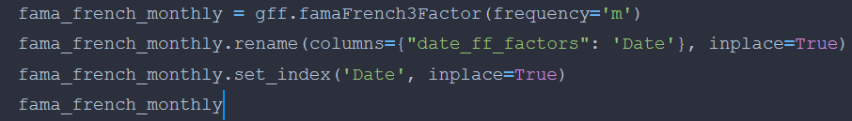

c. Funzioni utilizzate per la fusione delle serie in un unico DataFrame

* Join

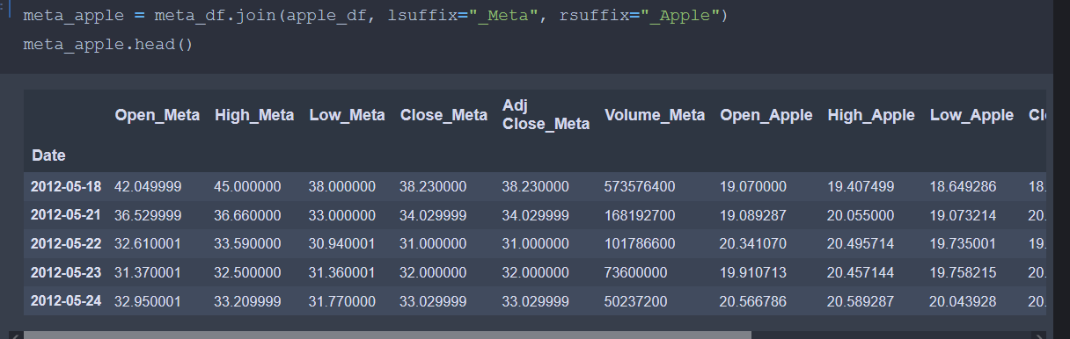

* Concat

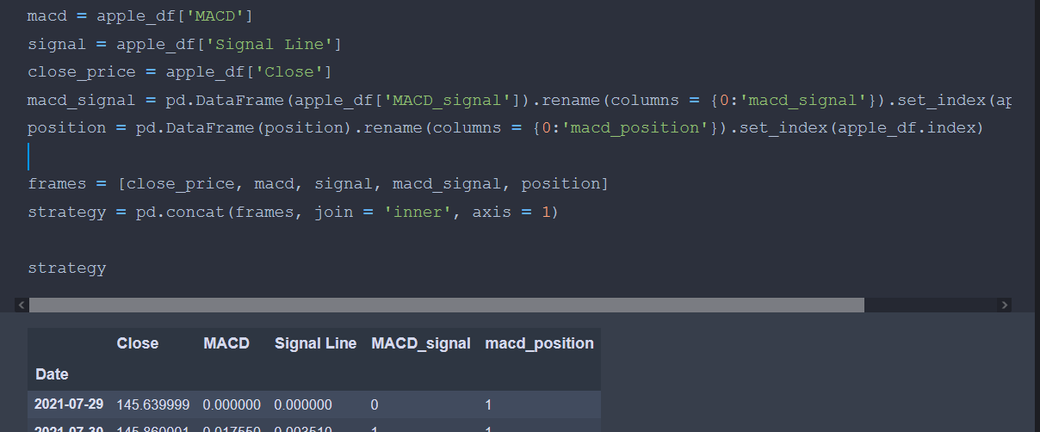

d. Presentazione dei dati con un grafico e le prime righe del DataFrame

*Altri grafici derivanti dallo studio di DataFrame saranno visibili nei punti successivi*

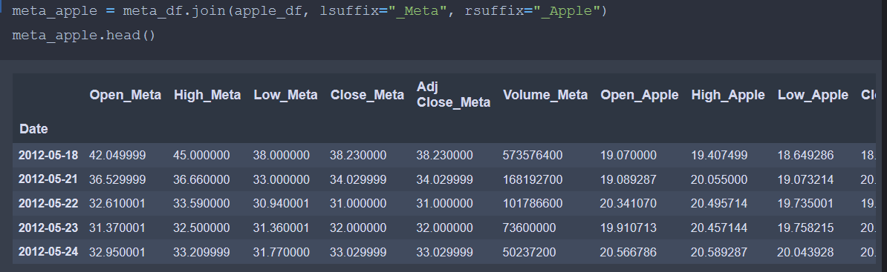

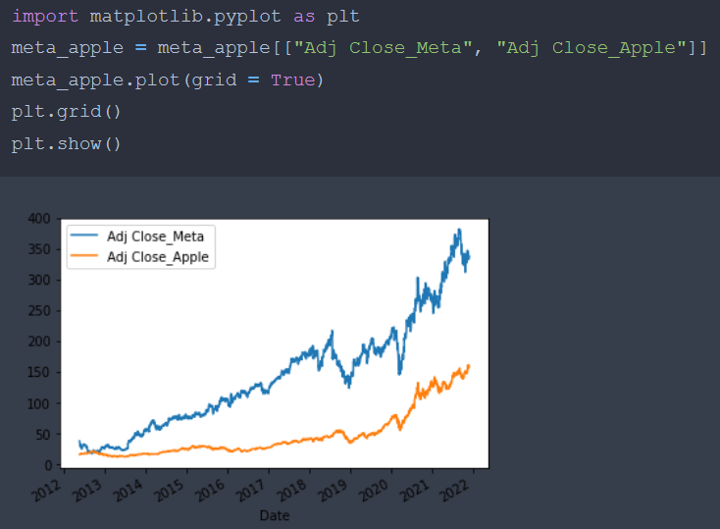

**\_\_\_\_\_\_\_\_\_\_\_\_\_\_\_\_\_\_\_\_\_\_\_\_\_\_\_\_\_\_\_\_\_\_\_\_\_\_\_\_\_\_\_\_\_\_\_\_\_\_\_\_\_\_\_\_\_\_\_\_\_\_\_\_\_\_\_\_\_\_\_\_\_\_\_\_\_\_\_\_\_\_\_\_\_\_\_**

**Statistiche Descrittive**

a/b. Calcolare i rendimenti semplici e composti e visualizzarli in un grafico e Commentare

Il **rendimento netto** da un investimento è il profitto (o la perdita) totale che una società o un individuo guadagna dai propri investimenti, prima che le tasse vengano contabilizzate.

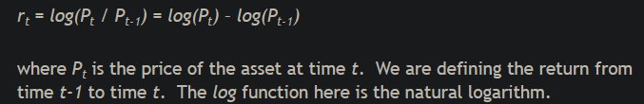

Il **rendimento composto** è il tasso di rendimento, solitamente espresso in percentuale, che rappresenta l'effetto cumulativo che una serie di guadagni o perdite ha su un importo originario di capitale in un periodo di tempo.

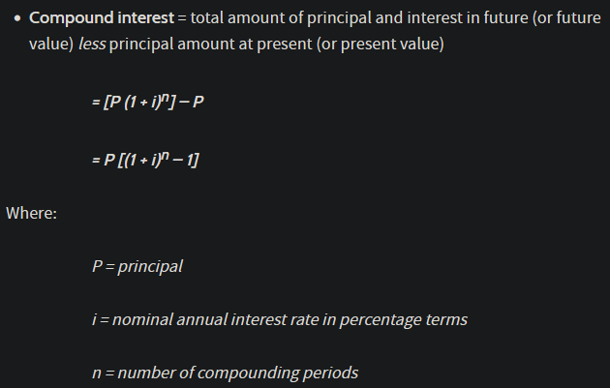

**Meta/Apple**

Rendimenti Composti + Grafico

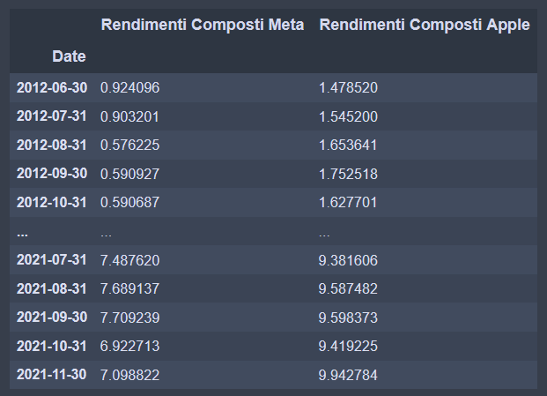

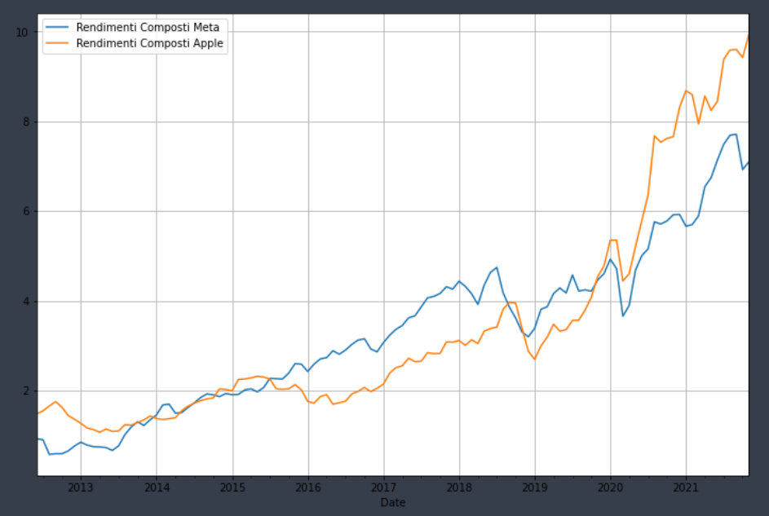

Rendimenti Semplici + Grafico

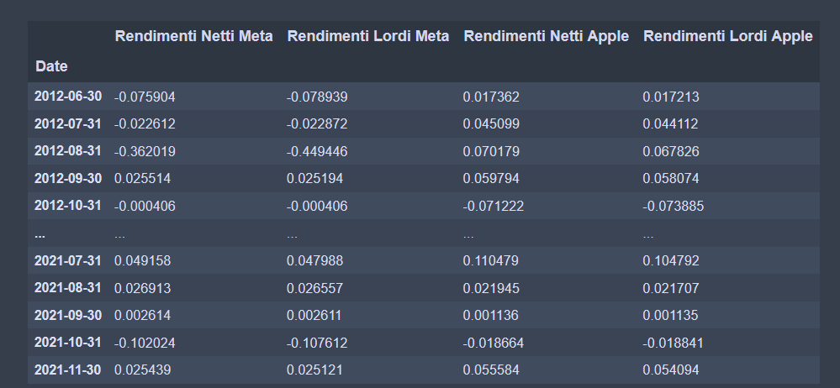

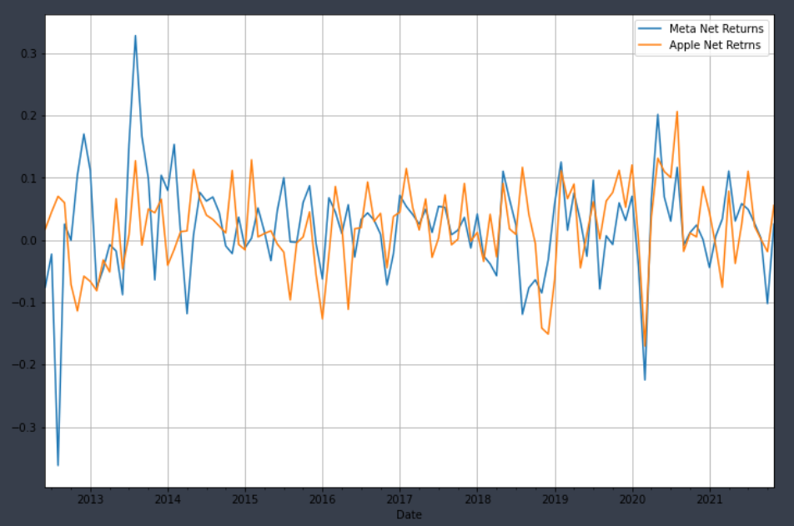

*Che cosa hanno in comune le serie storiche? Ci sono momenti di rendimenti molto lontani dalla media? Se si cercate le notizie che potrebbero spiegarli*

**Apple:**

Nel periodo 2015-2016 c'è stato un decremento di domanda da parte dell'Asia verso i prodotti Apple, questo spiega la consguente perdita con un ritorno semplice atteso che passò da positivo del 32% ad un negativo -11%. (articolo di Fortune scritto nel 2016) Gli analisti avevano ampiamente previsto un simile risultato, in parte perché le vendite di iPhone nei primi tre mesi del 2015 sono state artificialmente aumentate da gravi carenze di approvvigionamento che hanno ritardato le vendite dall'ultimo trimestre del 2014. Un altro fattore è stato il rafforzamento del dollaro USA dal 2015, che ha effettivamente ridotto il valore delle vendite di Apple all'estero di oltre 2 miliardi di dollari, ovvero circa 4%.

link articolo: [https://fortune.com/2016/05/06/apple-shares-two-year-low/](https://fortune.com/2016/05/06/apple-shares-two-year-low/" \t "http://localhost:8888/notebooks/_blank)

link articolo: [https://fortune.com/2016/04/26/apple-future-update-iphone/](https://fortune.com/2016/04/26/apple-future-update-iphone/" \t "http://localhost:8888/notebooks/_blank)

Nel periodo 2019-2020 da 11% a 85% La crescita esplosiva di AirPods, lo slancio promettente per l'Apple Watch e la promessa di un più grande salto tecnologico e delle funzionalità per la linea di iPhone nel 2020 hanno alimentato un grande anno per le azioni Apple. Toni Sacconaghi, analista di Bernstein Research, stima che le vendite di AirPod siano state di circa 6 miliardi di dollari nel 2019 e siano quasi raddoppiate rispetto al 2018. L'analista di Bernstein prevede che le entrate di AirPod raggiungeranno i 15 miliardi di dollari nel 2020.

link articolo: [https://www.fool.com/investing/2020/01/12/why-apple-stock-soared-862-in-2019.aspx](https://www.fool.com/investing/2020/01/12/why-apple-stock-soared-862-in-2019.aspx" \t "http://localhost:8888/notebooks/_blank)

**Meta:**

Nel periodo 2017-2019 il ritorno semplice atteso delle azioni di Facebook passarono da un 34% ad un 0.9% a fine 2019. Dovuto ai seguenti eventi:

* Dichiarazione di Mark Zuckemberg: Gli utenti spendono meno tempo sulla sua piattaforma.
* Cambridge Analitica: il più grande scandalo nella storia di facebook. Un ricercatore esterno ha raccolto e poi venduto i dati personali di decine di milioni di utenti alla società di analisi che ha aiutato a eleggere il presidente di Donald Trump. La rivelazione ha dato il via a una serie di eventi, tra cui un'indagine formale della Federal Trade Commission sulle pratiche sulla privacy di Facebook che ha portato a una multa di 5 miliardi di dollari un anno dopo.
* Earning disaster: La società ha mancato in modo insolito le stime sugli utili per le entrate e la crescita degli utenti, alimentando le preoccupazioni che i suoi scandali avessero finalmente colpito l'azienda. Facebook ha perso 121 miliardi di dollari di valore di mercato in seguito al rapporto.

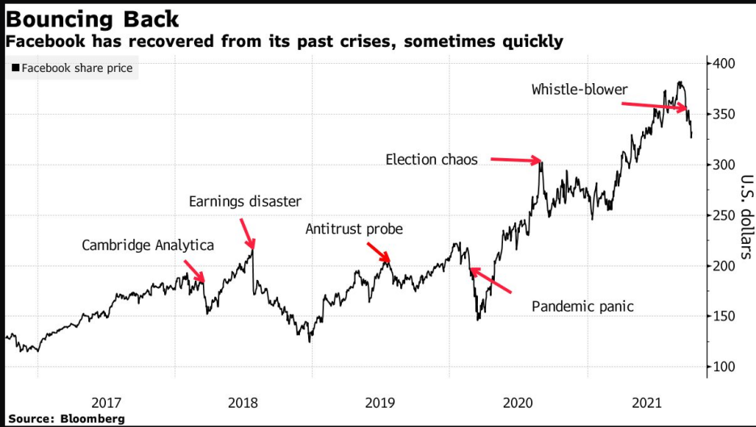

Nel 2020 allo scoppio della pandemia Meta ha incrementato il valore delle proprie azioni del 33% grazie all'aumento dei suoi utenti e i livelli di coinvolgimento durante la pandemia di coronavirus. Poiché le persone cercavano modi per rimanere in contatto con la famiglia e gli amici rimanendo al sicuro.

link articolo: [https://www.fool.com/investing/2021/01/02/why-facebook-stock-jumped-33-in-2020/](https://www.fool.com/investing/2021/01/02/why-facebook-stock-jumped-33-in-2020/" \t "http://localhost:8888/notebooks/_blank)

*Correlazione tra Apple e Meta?*

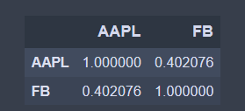

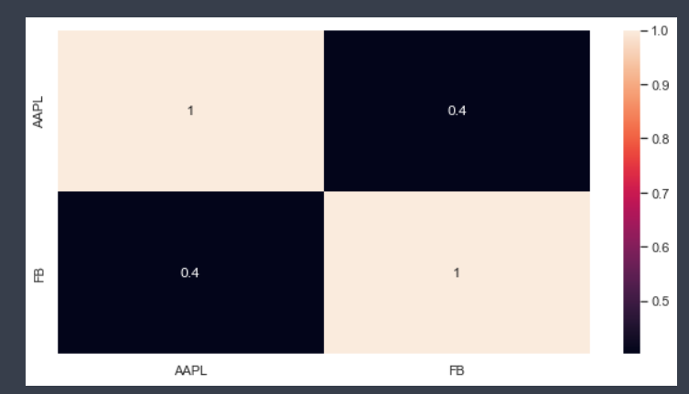

Possiamo vedere come, esiste una correlazione positiva del 0.4 tra apple e meta come si poteva intuire.

**Tesla/Ford**

Rendimenti Composti + Grafico

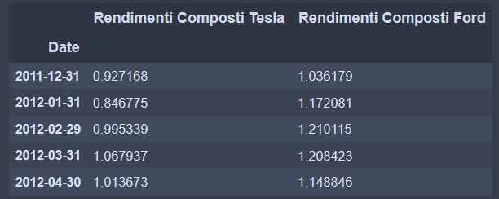

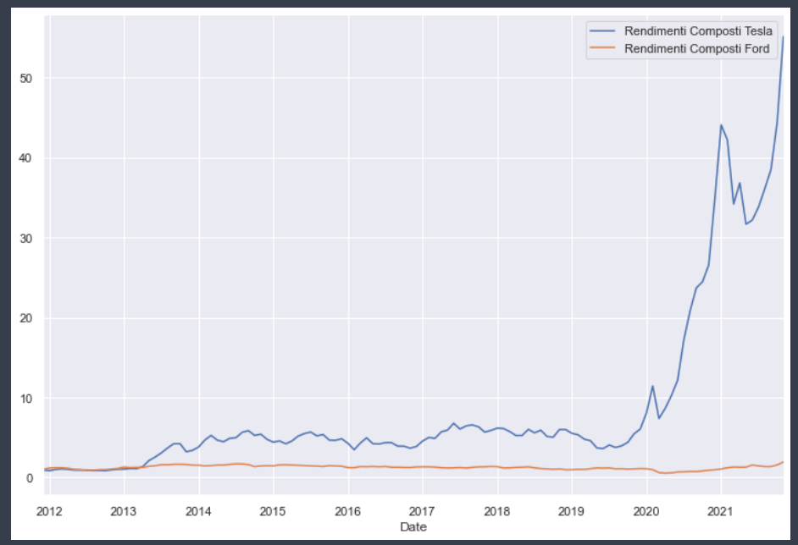

Rendimenti Semplici + Grafico

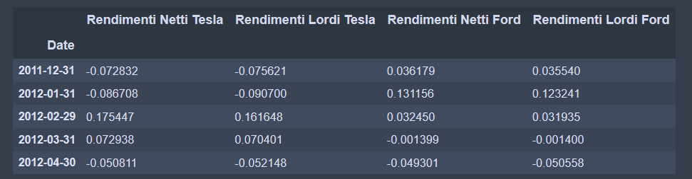

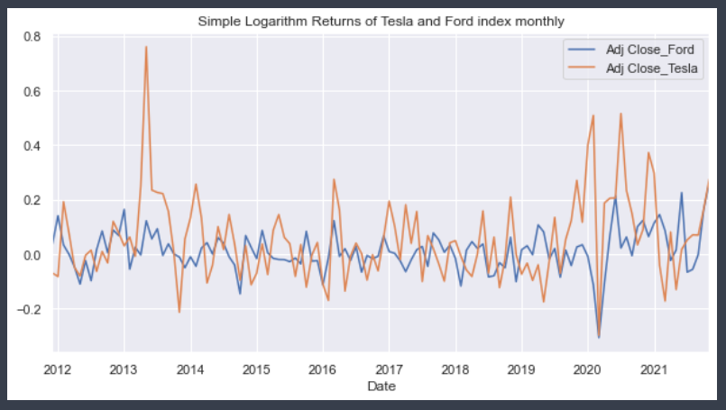

*Che cosa hanno in comune le serie storiche? Ci sono momenti di rendimenti molto lontani dalla media? Se si cercate le notizie che potrebbero spiegarli*

drop a Marzo 2020 sia per Ford che per Tesla per via della pandemia COVID.

**Tesla**

novembre 2021 drop dopo che il CEO Elon Musk ha postato la decisione su twitter di vendere il 10% delle sue azioni nel settore dei veicoli elettrici.

link articolo: [https://www.marketwatch.com/story/tesla-stock-tumbles-toward-2nd-bear-market-in-6-months-2020-09-08](https://www.marketwatch.com/story/tesla-stock-tumbles-toward-2nd-bear-market-in-6-months-2020-09-08" \t "http://localhost:8888/notebooks/_blank)

link articolo: [https://www.cnbc.com/2021/11/12/tesla-stock-had-its-worst-week-in-20-months-after-musk-sold-shares.html](https://www.cnbc.com/2021/11/12/tesla-stock-had-its-worst-week-in-20-months-after-musk-sold-shares.html" \t "http://localhost:8888/notebooks/_blank)

**Ford**

drop nel 2019, le azioni Ford sono scese dopo che la società ha riportato i guadagni del secondo trimestre ed inferiori alle aspettative. La casa automobilistica ha anche pubblicato le sue previsioni per il 2019, ma anche queste sono risultate inferiori alle stime. Ford, che quest'anno ha tagliato migliaia di posti di lavoro, sta investendo anche 11 miliardi di dollari entro il 2022 in veicoli elettrici e ibridi.

link articolo: [https://www.cnbc.com/2019/07/24/ford-earnings-q2-2019.html](https://www.cnbc.com/2019/07/24/ford-earnings-q2-2019.html" \t "http://localhost:8888/notebooks/_blank)

Dal 2020 le azioni di Ford Motor stanno aumentando perché il nuovo CEO Jim Farley sta andando veloce. La velocità con cui sta trasformando Ford da produttore di auto a benzina a produttore di veicoli elettrici e connessi sta impressionando gli investitori. Gli analisti di Wall Street affermano che la casa automobilistica sta andando nella giusta direzione.

link articolo: [https://www.barrons.com/articles/fords-ev-plan-wall-street-analysts-51622120481](https://www.barrons.com/articles/fords-ev-plan-wall-street-analysts-51622120481" \t "http://localhost:8888/notebooks/_blank)

*Correlazione tra Tesla e Ford?*

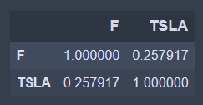

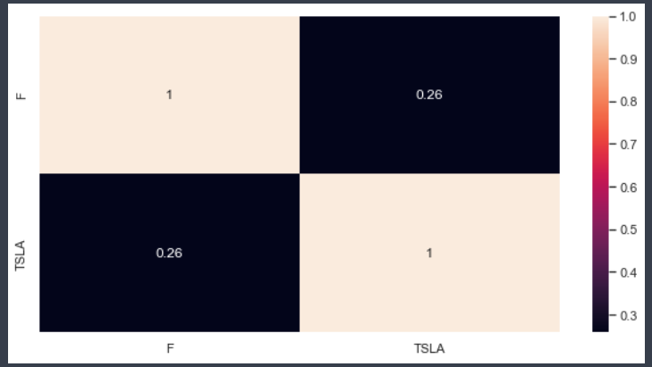

Possiamo vedere anche qui come, seppure esiste una correlazione positiva tra tesla e ford del 0.26, quest'ultima sia abbastanza debole.

**Viatris/Novavax**

Rendimenti Composti + Grafico

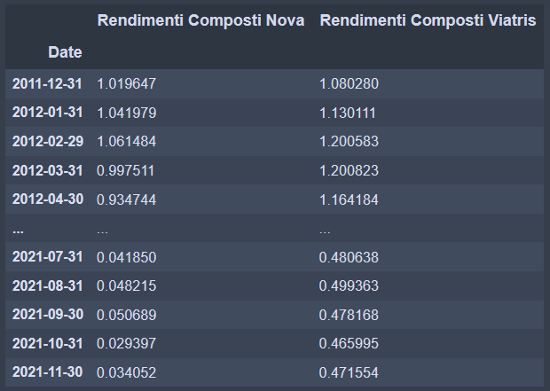

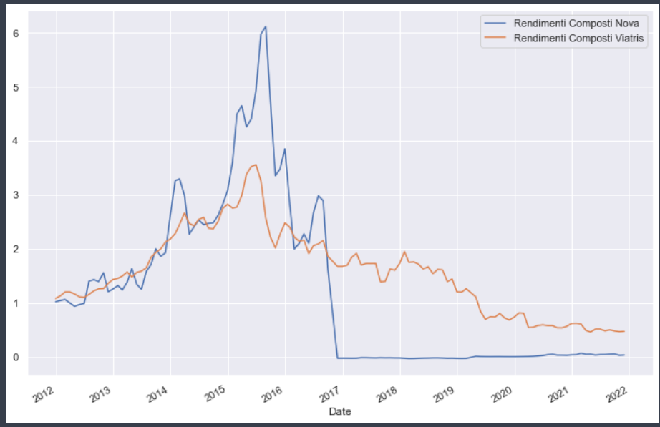

Rendimenti Semplici + Grafico

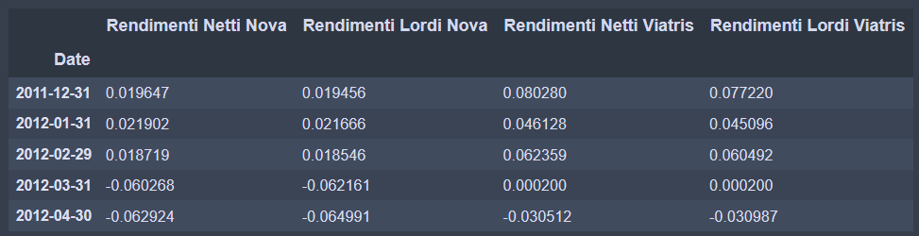

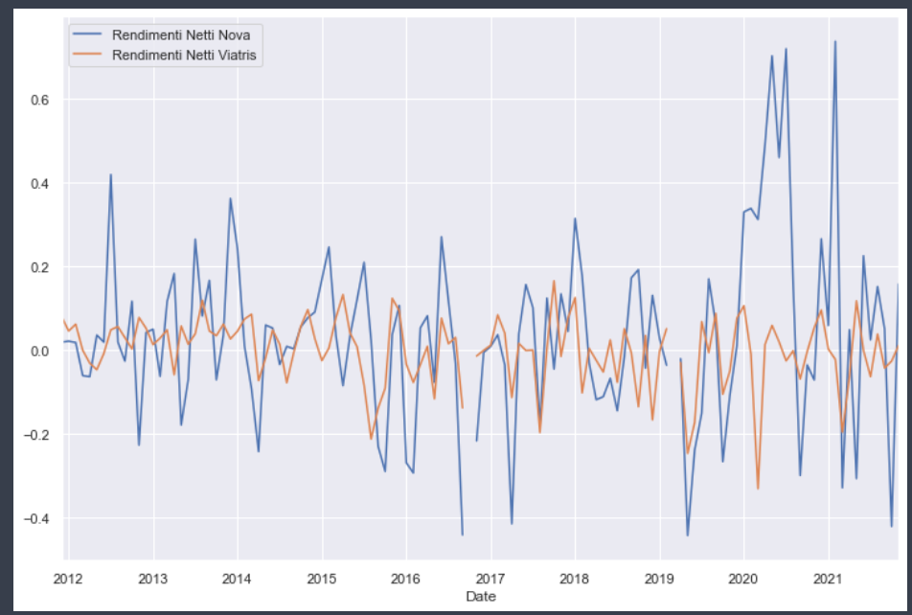

*Che cosa hanno in comune le serie storiche? Ci sono momenti di rendimenti molto lontani dalla media? Se si cercate le notizie che potrebbero spiegarli*

**Novavax**

Drop del più dell'85% a Settembre nel 2016 dopo l'annuncio della società che il suo vaccino sperimentale contro il virus respiratorio sinciziale (RSV) è fallito in uno studio in fase avanzata. La società ha affermato che il suo studio "non ha dimostrato l'efficacia del vaccino" nella prevenzione di una malattia del tratto respiratorio inferiore negli anziani.

link articolo: https://www.cnbc.com/2016/09/16/novavax-plunges-80-after-failed-trial-analysts-downgrade.html

Altro drop significativo avvenuto a Febbraio del 2019, la società ha riferito che il suo vaccino contro il virus respiratorio sinciziale (RSV), ResVax, ha fallito ancora una volta in uno studio fondamentale. Nel 2016, il vaccino ha fallito come misura preventiva contro l'infezione da RSV negli anziani. Questa volta, ResVax non è riuscito a produrre un livello significativo di protezione contro l'infezione da RSV nei neonati esposti al vaccino mentre erano nell'utero tramite l'immunizzazione materna.

link articolo: https://www.fool.com/investing/2019/03/05/why-novavax-stock-imploded-in-february.aspx

Gain significativo, invece, durante il 2020, avvenuto a seguito di tre eventi importanti.

1: forse la cosa più importante, la notizia dei suoi studi di Fase III di successo per il suo vaccino COVID-19, NVX-CoV2373, nel Regno Unito e gli studi di Fase IIb in Sud Africa. Dopo questa notizia sono stati effettuate richieste di vaccino da milioni di dosi dal Canada, Australia, Regno Unito, l'UE, La Nuova Zelanda, Giappone, miliardi di dosi all'India e un numero imprecisato di dosi alla Corea del Sud.

2. Ci sono inoltre dati che suggeriscono che alcuni vaccini concorrenti potrebbero essere meno efficaci contro i nuovi ceppi del virus SARS-CoV-2. Questa preoccupazione potrebbe aver contribuito al declassamento delle azioni di Moderna, che ho riportato proprio per confrontare i due rendimenti ma a quanto pare il gain delle azioni Novavax non ha contribuito ad un drop delle azioni di Moderna.

3. Secondo quanto riferito, la società sta lavorando per sviluppare versioni ancora più efficaci contro nuove varianti. Ha anche lanciato lo studio clinico di fase III PREVENT-19 negli Stati Uniti e in Messico alla fine di dicembre.

Il COVID-19 è stato un vantaggio per Novavax e altre aziende che si occupano di produrre vaccini.

link articolo: https://www.biospace.com/article/novavax-stock-hits-all-time-high-exceeding-even-gamestop-s-gains/

**Viatris**

Viatris ha avuto un andamento abbastanza regolare non essendo direttamente legato agli eventi scaturiti dal Covid-19. Per tale motivo riporto l'analisi da parte di un articolo su "The Motley Fool" per analizzare se potrebbe essere un buon investimento per il futuro. Dato che è uno dei più grandi produttori di farmaci al mondo, è ragionevole pensare che Viatris (NASDAQ: VTRS) potrebbe essere uno stock affidabile per la creazione di ricchezza. Le persone che investono ora potrebbero ottenere il vantaggio di anni e anni di apprezzamento dei prezzi mentre continua a generare lentamente flusso di cassa dai suoi mercati. E quella crescita potrebbe essere a basso rischio. Tuttavia, solo pochi anni fa, la società era in realtà due entità separate. Uno era il produttore di farmaci, Mylan, e l'altro era l'unità aziendale di produzione di farmaci generici di Pfizer, Upjohn. Tuttavia, la fusione nel novembre 2020 tra i due ha lasciato molte domande persistenti sulle prospettive della performance di Viatris. L'attrattiva più grande dell'acquisto di Viatris è che è un'azienda che produce prodotti farmaceutici su cui le persone reali fanno affidamento per mantenere la propria salute. In questo momento, le sue entrate totali sono in aumento grazie ai farmaci generici e ai biosimilari di nuova commercializzazione e nel secondo trimestre del 2021 ha registrato un aumento delle vendite del 69% rispetto allo stesso periodo del 2020. Poiché si prevede che il mercato dei farmaci biosimilari crescerà di 130 % fino al 2027, Viatris sarà ben posizionata per mantenere e far crescere la sua fetta di torta.

link articolo: https://www.fool.com/investing/2021/10/23/could-viatris-stock-help-you-retire-a-millionaire/

*Correlazione tra Viatris e Novavax?*

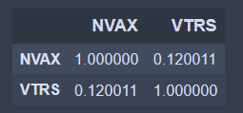

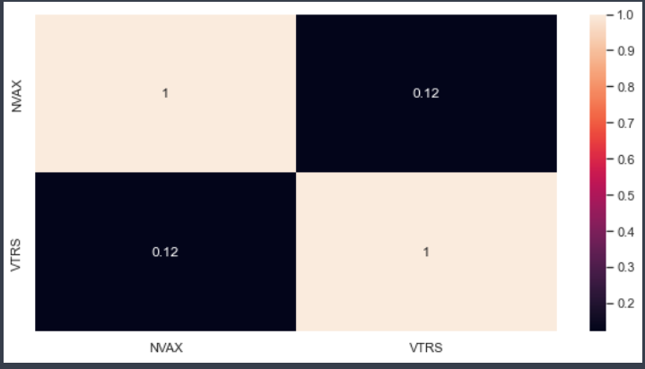

La correlazione positiva è quasi neutra del 0.12. Ma vediamo cosa succede se confrontiamo Novavax e Moderna (due produttori di vaccini durante la pandemia)

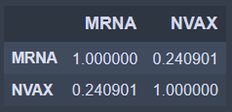

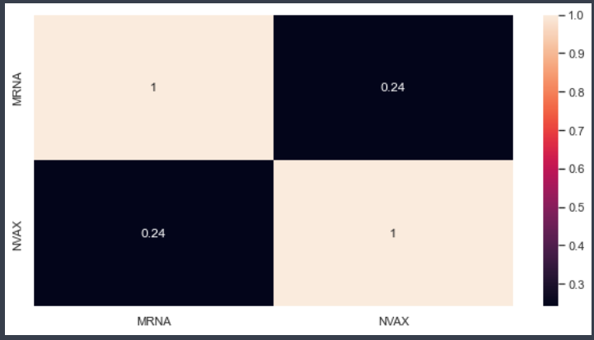

Sono correlate positivamente del 0.24 è leggermente maggiore ma comunque molto bassa pur essendo entrambi produttori di vaccini non sono correlati fortemente.

c. Presentare i rendimenti con istogrammi e confrontare la dispersione dei rendimenti dei diversi titoli

La **dispersione** è un termine statistico che descrive la grandezza della distribuzione dei valori attesa per una variabile particolare (*rendimenti*) e può essere misurata da statistiche diverse (range, varianza e deviazione standard). Nel campo della finanza e dell’investimento, la dispersione si riferisce al range dei possibili ritorni di un invesimento. Può essere anche utilizzata per misurare il rischio derivante dal possesso di una security particolare o di un portafoglio d’investimento. Più è alto il valore della dispersione più è rischioso l’investimento e viceversa. La deviazione standard è una misura utilizzata per quantificare l’ammontare di variazione di un certo set di dati dalla sua media. Un valore basso indica che i dati tendono ad essere vicini alla loro media e viceversa.

**Apple/Meta**

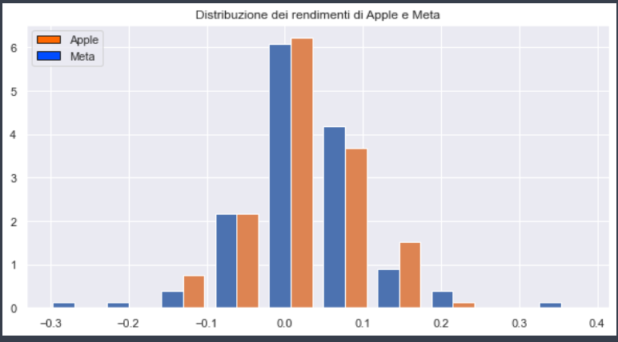

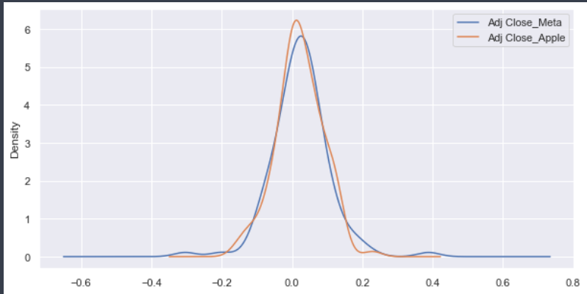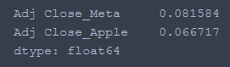

In questo caso vediamo come la distribuzione maggiore dei rendimenti si aggira tra 0.0 e 0.1 e possiamo osservare che per entrambe le azioni la loro distribuzione è molto vicina alla loro media.

**Tesla/Ford**

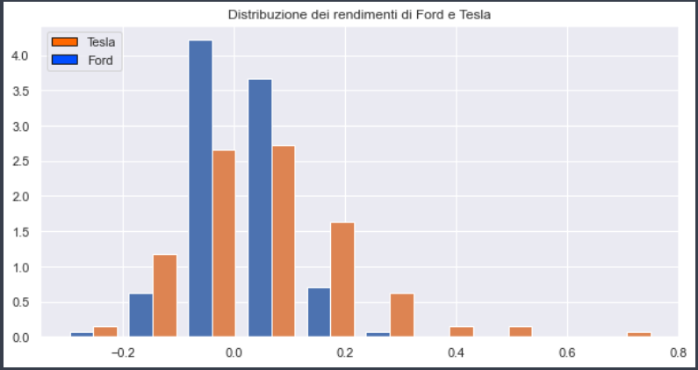

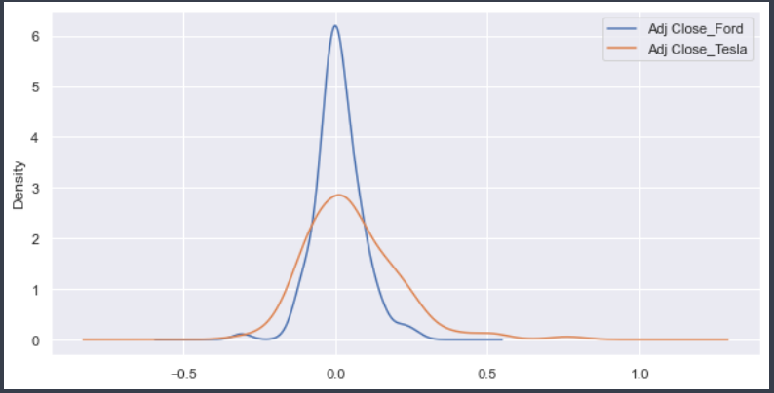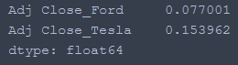

In questo caso vediamo come la distribuzione maggiore dei rendimenti si aggira tra -0.1 e 0.1 e possiamo osservare che per entrambe le azioni la loro distribuzione è molto vicina alla loro media.

**Novavax/Viatris**

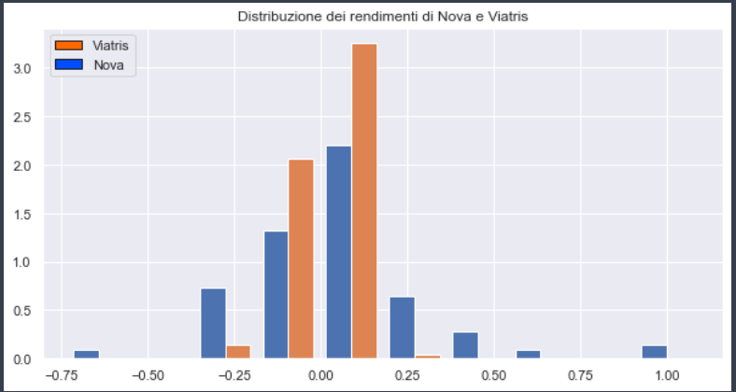

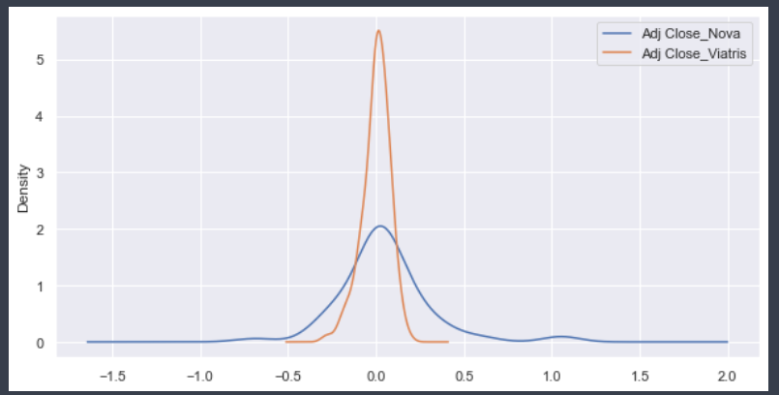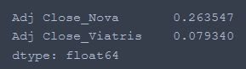

In questo caso vediamo come la distribuzione maggiore dei rendimenti si aggira tra -0.2 e 0.2 e possiamo osservare che per Viatris la distribuzione è molto vicina alla sua media, mentre per Nova con una deviazione standard di 0.26 si distacca abbastanza dalla sua media.

d. Creare grafici diagnostici a 4 sezioni (istogramma, kernel density, qq-plot) per ciascuna serie di rendimenti e commentare (i rendimenti sono distribuiti normalmente? Ci sono outliers?)

La **distribuzione normale** è un concetto statistico molto importante perchè descrive come si comportano i dati ogni giorno. Più specificatamente, descrive come i nostri rendimenti sono distribuiti. La distribuzione normale è una curva a campana (*forma*). Questa cosa è importante perchè se i valori dei rendimenti delle azioni forma/crea questa tiplogia di curva allora un investitore può essere certo che il ritorno atteso sarà confinato in un certo range. Ad esempio, se i ritorni di Walmart sono *supponiamo* distribuiti normalmente allora un investitore può “essere confidente” che il range dei possibili valori dei rendimenti sarà sotto la curva. La probabilità che i ritorni cadranno ai lati della curva sono quasi impossibili, se i dati formano una distribuzione normale. Abbiamo 4 modi per mostrare la distribuzione:

* + Istogramma da cui ne deriva la curva: che ho citato nel testo sopra
  + QQ plot: se i punti del grafo combaciano con la linea il più possibile indica che i dati sono distribuiti normalmente, è comune che alla fine e all’inizio della linea i dati devino la curva.
  + Box Plot:

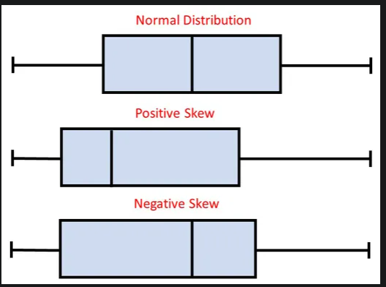

Quando la mediana è al centro del box e i “baffi” sono più o meno gli stessi su entrambi i lati della scatola, la distribuzione è simmetrica.

Quando la mediana è più vicina al fondo del box, e se il baffo è più corto all'estremità inferiore del box, la distribuzione è positivamente inclinata (distorta a destra).

Quando la mediana è più vicina alla parte superiore del box e se il baffo è più corto all'estremità superiore del box, la distribuzione è inclinata negativamente (sposta a sinistra).

Gli **outliers** sono delle osservazioni numericamente distanti dal resto dei dati.

**Meta**

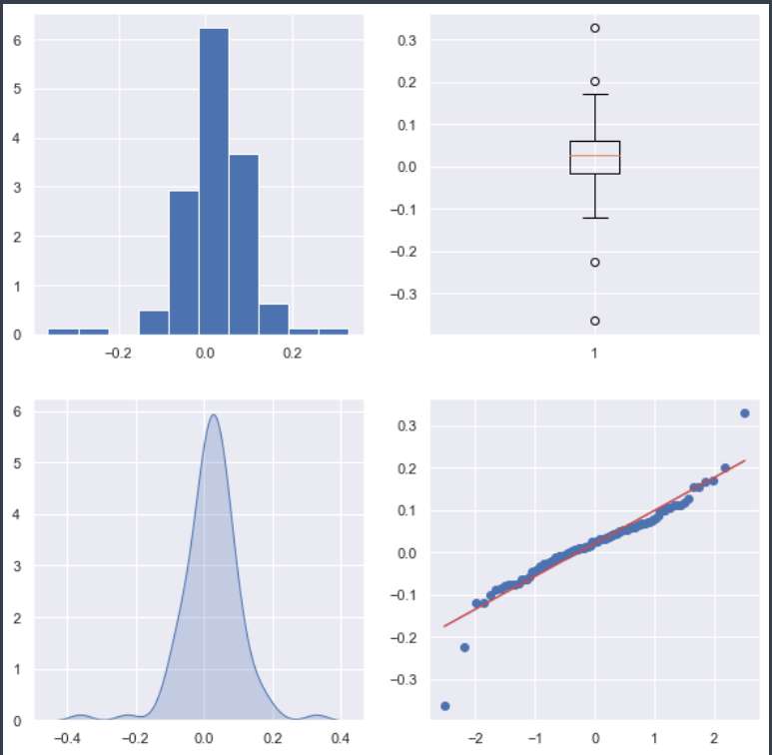

I rendimenti sono distribuiti normalmente, simmetrica, e ci sono degli outliers: due tra 0.2 e 0.35 e due tra -0.2 e -0.4.

**Apple**

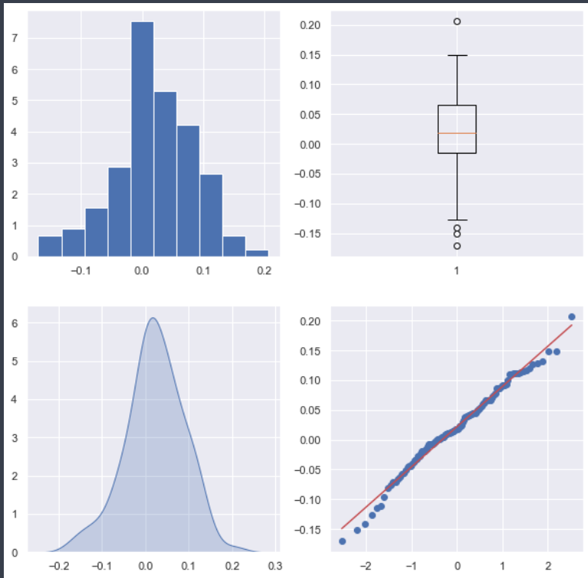

I rendimenti sono distribuiti normalmente, inclinata negativamente, e ci sono degli outliers: uno tra 0.20 e 0.25 e tre tra -0.12 e -0.20.

**Tesla**

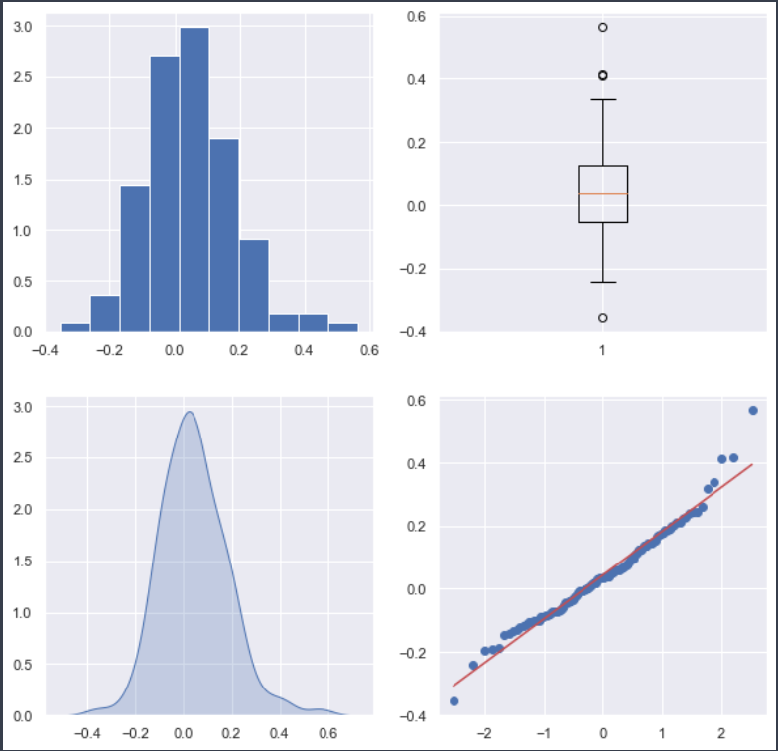

I rendimenti sono distribuiti normalmente, simmetrica, e ci sono degli outliers: tre tra 0.4 e 0.6 e uno tra -0.22 e -0.4

**Ford**

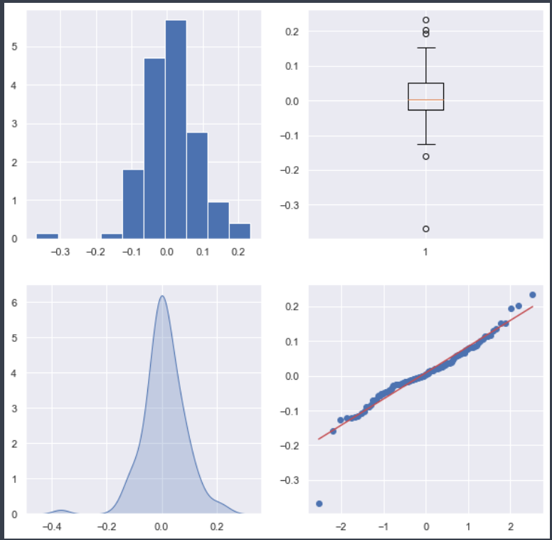

I rendimenti sono distribuiti normalmente, inclinata positivamente, e ci sono degli outliers: tre tra 0.18 e 0.3 e due tra -0.15 e -0.4

**Viatris**

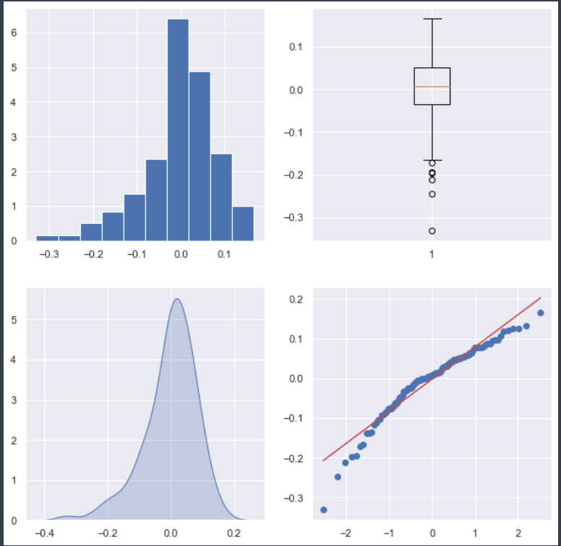

I rendimenti sono distribuiti normalmente, inclinata positivamente, e ci sono degli outliers: -0.2, -0.25 e -0.35

**Novavax**

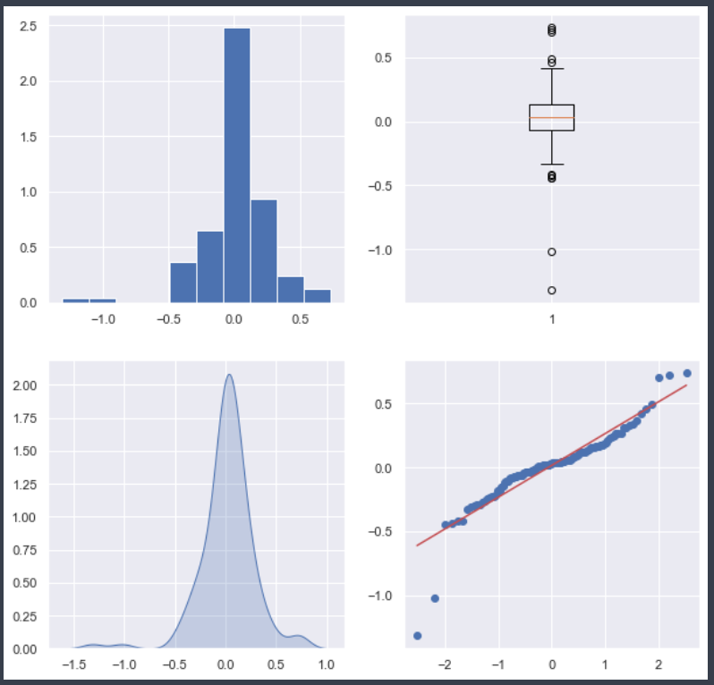

I rendimenti sono distribuiti normalmente, simmetrica, e ci sono degli outliers: cinque tra 0.40 e 1 e cinque tra -0.4 e -1.5

e. Calcolare statistiche descrittive univariate (media, varianza, deviazione standard, asimmetria, curtosi) per ogni serie di rendimenti e commentare

**Varianza:** si riferisce ad una misura statistica dello spread tra numeri in un dataset. Più specificatamente, la varianza misura quanto distanti ciasun numero nel set sono dalla media.

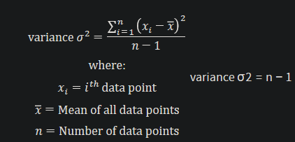

**Media:** è la media matematica semplice di un set composto da 2 o più numeri. La media è un indice statistico che può essere utilizzato per stabilire la performance del prezzo di un’azione lungo un certo periodo di tempo.

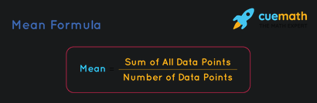

**Deviazione Standard:** statistica che misura la dispersione di un dataset relativa alla sua media.

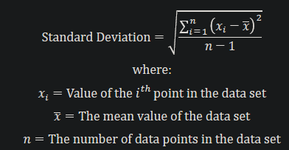

**Asimmetria:** si riferisce ad una distorsione/asimmetria che deriva dalla curva a campana simmetrica (o distribuzione normale) in un dataset. Se la curva è shiftata a sinistra o a destra è detta “skewed”.

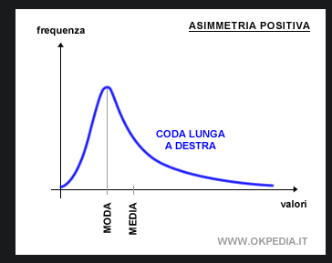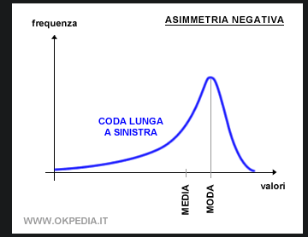

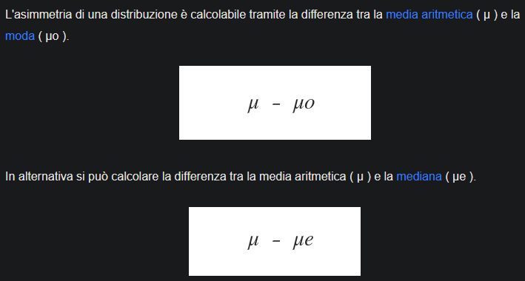

**Curtosi:** Come *skewness*, curtosi/*kurtosis* è una misura statistica che si usa per descrivere una distribuzione. Per gli investitori, un valore di kurtosi alto derivante dalla distribuzione dei ritorni implica che ci saranno dei ritorni “estremi” (sia positivi che negativi), più estremi del normale, + o - 3 deviazione standard dalla media che viene predetta dalla distribuzione normale dei ritorni (**kurtosis risk**).

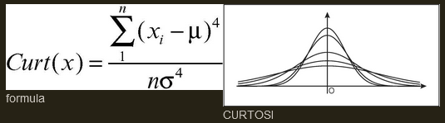

**Volatilità:** è una misura statistica della dispersione dei rendimenti di una security. Nella maggior parte dei casi, più è alta la percentuale di volatilità, più è rischiosa la security. Ad esempio, quando il mercato azionario sale e scende > 1% su un periodo di tempo stabilito il mercato viene detto “volatile”. Per un determinato asset indica l’ampiezza dell’oscillazione dei suoi prezzi intorno al prezzo medio.

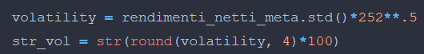

**Apple**



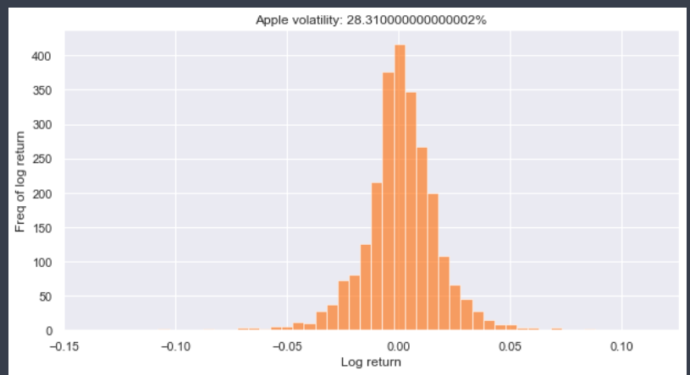

**Meta**



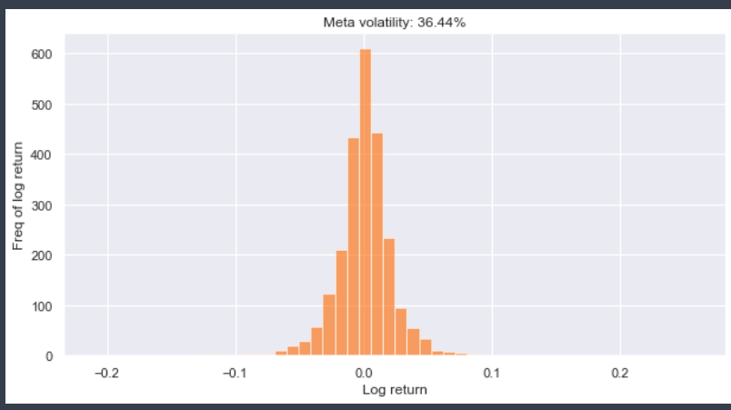

**Tesla**

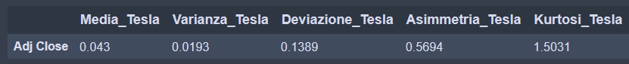

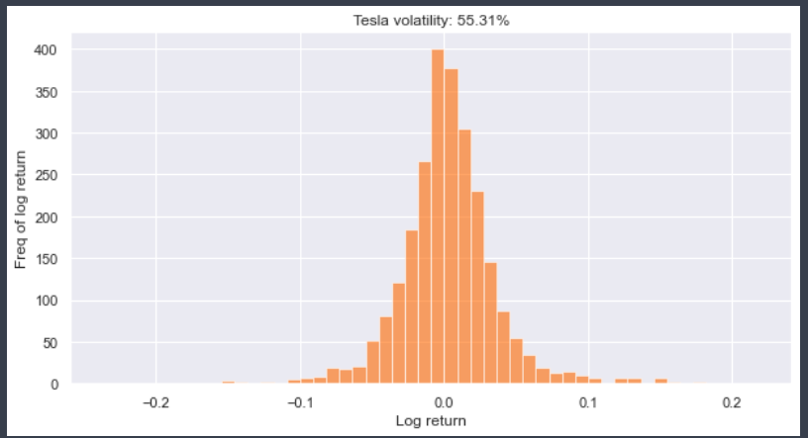

**Ford**



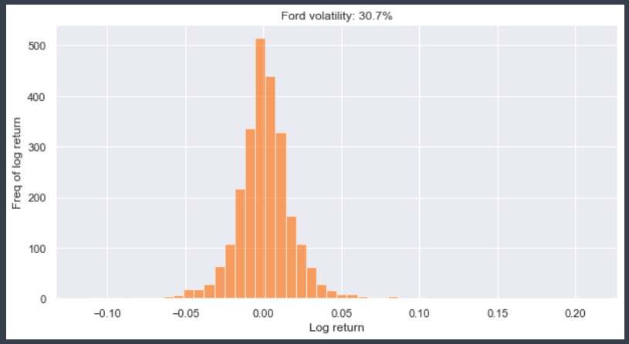

**Novavax**



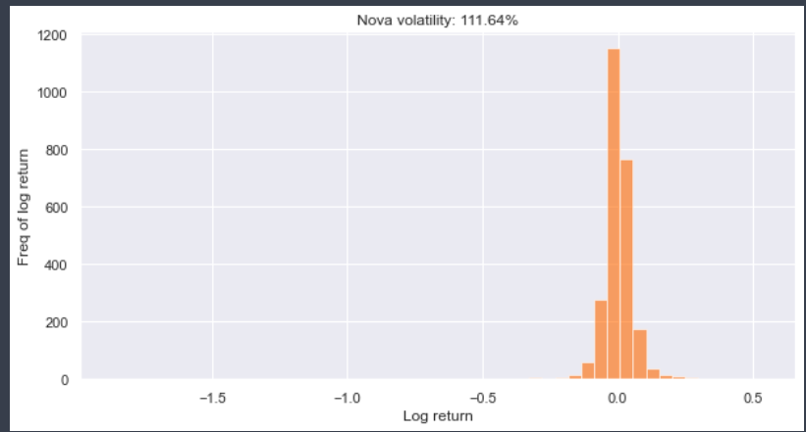

**Viatris**



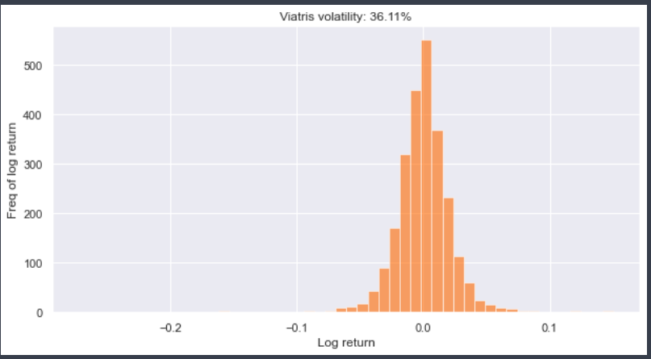

Le azioni di Tesla e Apple hanno il rendimento più alto; le azioni di Viatris e Ford hanno il rendimento più basso.

Le azioni di Nova e Tesla hanno la deviazione standard più alta; le azioni di Apple e Ford hanno la deviazione standard più bassa.

Le azioni di Meta hanno una distribuzione dei rendimenti più vicina alla normale; le azioni di Viatris hanno una distribuzione dei rendimenti più lontana dalla normale.

Le azioni di Novavax e di Tesla hanno la percentuale di volatilità più alta; le azioni di Ford e Viatris hanno la percentuale di volatilità più bassa (*rispetto al set di azioni preso in considerazione*).

f. Calcolare la matrice varianze/covarianze dei rendimenti e commentare le relazioni fra i diversi titoli. Qual’è più rischioso?

**Matrice varianza/covarianza:** Una matrice avente come elementi le varianze e le covarianze dei rendimenti delle azioni. Le varianze sono riportate nella diagonale principale che va dal up-left to bottom-right della matrice. Mentre i valori di covarianza sono riportati nelle altre caselle.

* **Covarianza:** misura la relazione esistente tra i ritorni di due assets. Una covarianza positiva indica che i ritorni degli asset si spostano insieme, mentre un valore di covarianza negativo indica che si spostano inversamente. Il rischio e la volatilità può essere ridotto in un portafoglio scegliendo degli asset che hanno un valore di covarianza negativa o bassa.

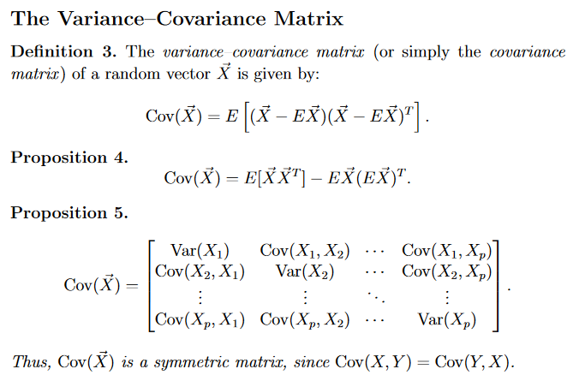

*Dove*

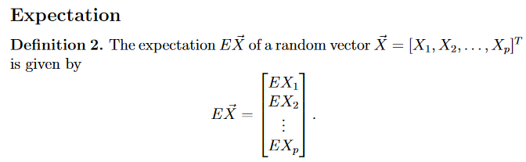

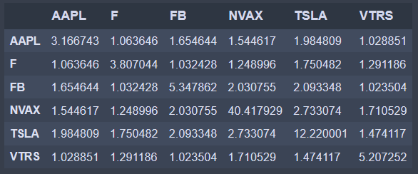

Tesla e Novavax possiedono il valore di covarianza maggiore rispetto alle altre azioni del 2.7%, le due azioni si comporteranno allo stesso modo; questo implica che se uno sale anche l'altro sale e viceversa aumentando il rischio del portafoglio.

Meta e Viatris producono un valore di covarianza di 1.02% e risulta, seppur essendo positiva, il set di azioni meno rischioso da possedere nel portafoglio (confrontando le azioni sopra prese in considerazione).

g. Calcolare la matrice di correlazione dei rendimenti. Quali sono i titoli più correlati e quali i meno correlati?

**Correlazione:** statistica che misura il grado con il quale due security si muovono l’uno rispetto all’altro. Viene indicato con il nome di “coefficiente correlazionale” che va da -1.0 a 1.0. La correlazione mostra quanto una relazione tra due security sia “forte”; una correlazione perfetta, indicata con coefficiente correlazionale = 1, indica che come una security si muove (su o giù) l’altra security si muove nella stessa direzione. Una correlazione negativa, inficata con coefficiente correlazionale = -1, indica che come una security si muove (su o giù) l’altra security si muove in direzione opposta.

**Correlazione vs Covarianza:** Entrambe sono utilizzate per determinare la relazione lineare e misurare la dipendenza tra due variabili, ma non sono la stessa cosa!.

*Covarianza* è quando due variabili variano tra di loro, mentre *Correlazione* è quando il cambiamento di una variabile comporta il cambiamento dell’altra variabile.

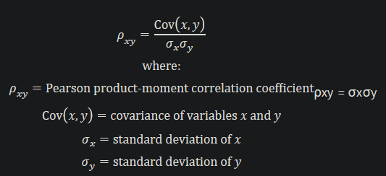

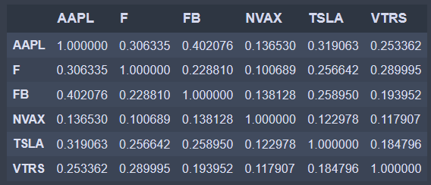

Le azioni più correlate sono quelle di Apple e Meta con un indice di correlazione dello 0.4.

Le azioni meno correalte sono quelle di Ford e Novavax con un indice di correlazione dello 0.1.

h. Fare il grafico dell’andamento nel tempo delle correlazioni fra i titoli e i grafici di dispersione (scatter plots) delle correlazioni medie e Commentare.

**Apple/Meta**

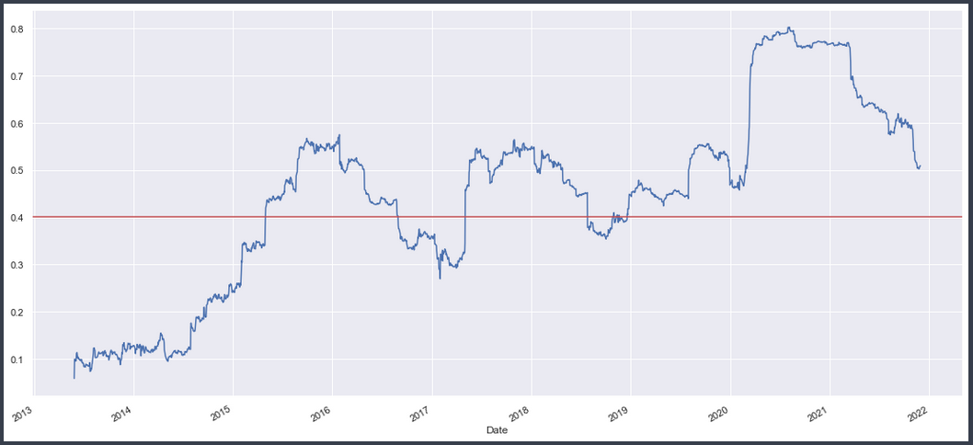

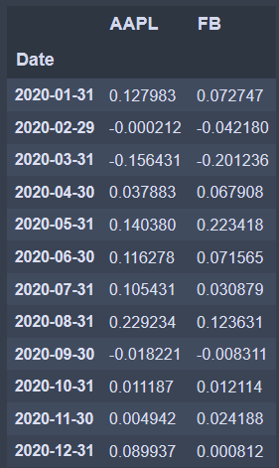Possiamo osservare tramite il grafico sopra riportato che le due azioni durante gli anni sono sempre state correlate positivamente e a diventarlo fortemente dal 2019 in poi.

Le due azioni sono state fortemente correlate tra loro durante il 2020 con un indice correlazionale che è passato da 0.4 ad un 0.8. Questa forte correlazione possiamo osservarla guardando anche i ritorni logaritmici mensili riportati a lato e vedere come entrambe le azioni seguano lo stesso andamento durante tutto il 2020.

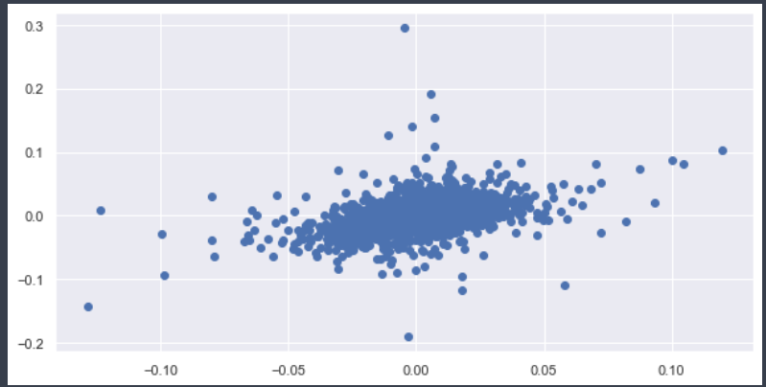

Il grafico a punti evidenzia come vi sia una abbastanza forte correlazione tra le due azioni.

**Ford/Tesla**

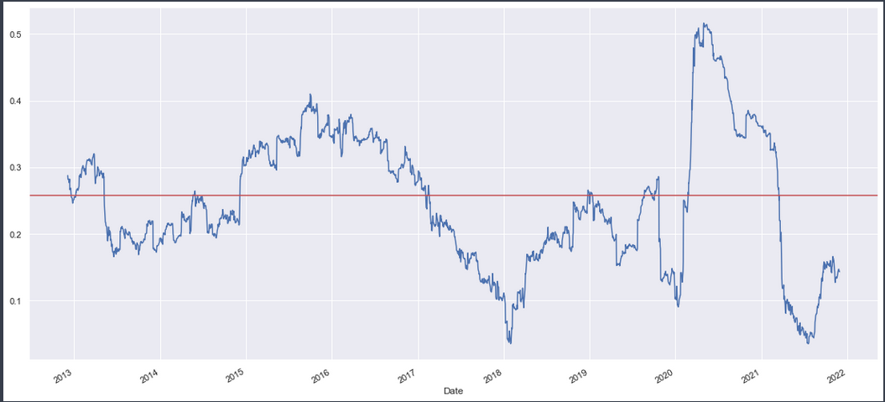

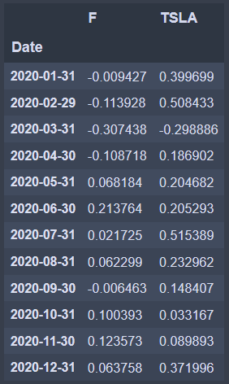Possiamo osservare tramite il grafico sopra riportato che le due azioni dal 2013 fino a fine 2017 siano state abbastanza correlate tra loro per poi avere un drop correlazionale durante il 2017 e un gain sostanzioso cominciato nel 2018 e trovare il suo apice durante il 2020 con un indice di correlazione arrivato a 0.5.

Possiamo osservare una maggiore correlazione anche qui durante il 2020 con un indice correlazionale che è passato da 0.1 ad un 0.5. Questa correlazione positiva ma non forte possiamo osservarla guardando anche i ritorni logaritmici mensili riportati a lato; vi sono 8 uguaglianze (intese come stesso andamento) su 12 mesi.

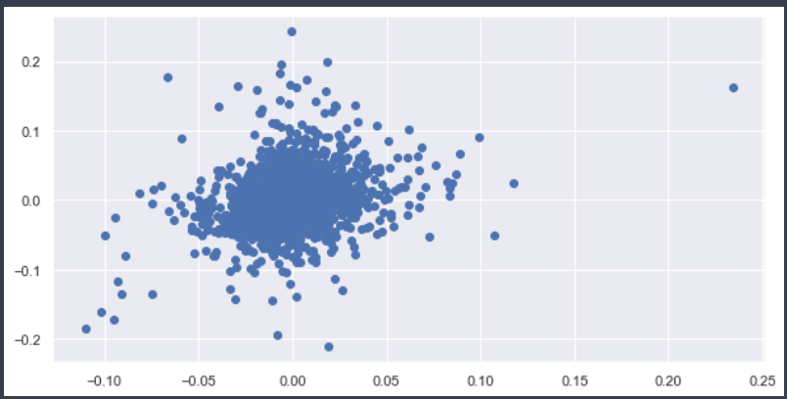

Il grafico a punti evidenzia come vi sia una correlazione abbastanza debole tra le due azioni.

**Viatris/Novavax**

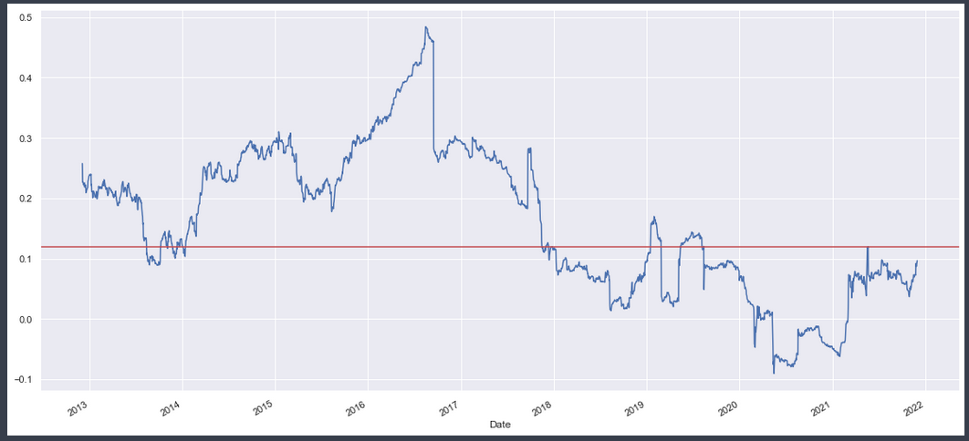

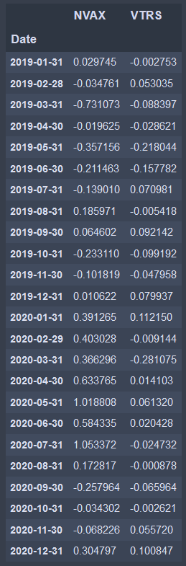

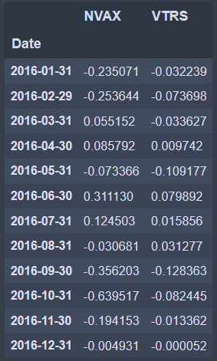Possiamo osservare tramite il grafico sopra riportato che le due azioni dal 2013 fino a fine 2016 siano state abbastanza correlate tra loro per poi andare verso un drop cominciato nel 2017 e stabilizzatosi solo nel 2021.

Possiamo osservare una maggiore correlazione a fine 2016 con un indice di correlazione che è passato da 0.3 ad un 0.5.

Mentre osservare come dal 2019 fino a fine 2020 l'indice di correlazione sia passato da un 0.15 ad un -0.1, mentre nel 2021 stabilizzarsi sul 0.1 confermando una correlazione molto debole. Addirittura nel periodo in cui essa è stata negativa le due azioni erano completamente dislegate. Questo andamento dell'indice di correlazione possiamo osservarlo guardando anche i ritorni logaritmici mensili riportati a lato; nel 2016 vi sono 9 uguaglianze (intese come stesso andamento) su 12 mesi. Mentre dal 2019 fino a fine 2020 15 uguaglianze su 24 mesi.

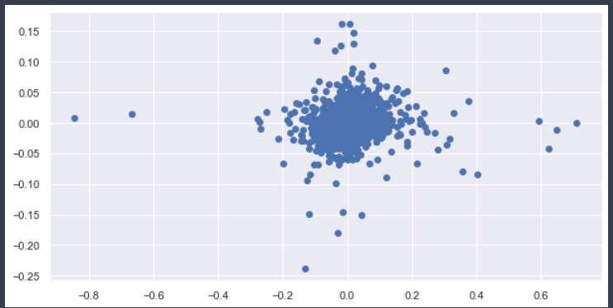

Il grafico a punti evidenzia come vi sia una correlazione molto debole tra le due azioni.

**\_\_\_\_\_\_\_\_\_\_\_\_\_\_\_\_\_\_\_\_\_\_\_\_\_\_\_\_\_\_\_\_\_\_\_\_\_\_\_\_\_\_\_\_\_\_\_\_\_\_\_\_\_\_\_\_\_\_\_\_\_\_\_\_\_\_\_\_\_\_\_\_\_\_\_\_\_\_\_\_\_\_\_\_\_\_\_**

**Analisi di Previsione**

1. Costruire un modello di previsione (ARIMA, SVM o altro) per prevedere i prezzi o rendimenti di ciascun strumento finanziario, usando: 80 mesi come training set, 30 come test set e 10 per la validazione. Utilizzare gli ultimi 10 mesi per confrontare le previsioni con i valori effettivi.

Utilizzo il metodo LSTM (Long Short-Term Memory) per creare un modello di Machine Learning per prevedere i valori delle azioni. LSTM è una deep learning artificial recurrent neural network (RNN) architecture. A differenza delle tradizionali reti neurali feed-forward, LSTM ha connessioni di feedback. Può gestire singoli punti dati (come immagini) e sequenze di dati complete (come voci o video). In generale un modello di previsione viene utilizzato per appunto prevedere i valori futuri che assumeranno i costi delle azioni e agire di conseguenza.

**RMSE (root mean squared error):** indica di quanto la previsione si è avvicinata alla “realtà”. Un valore di 0 indica che la predizione era perfetta/identica ai valori reali, più è alto maggiore sarà la discrepanza tra i valori predetti e quelli reali e minore sarà la validità del metodo.

**Reference:** *https://www.youtube.com/watch?v=QIUxPv5PJOY*

**Meta**

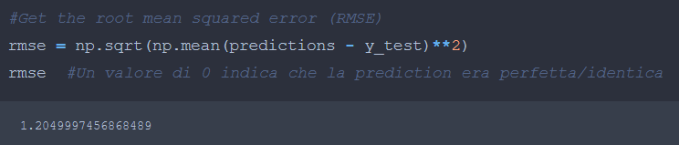

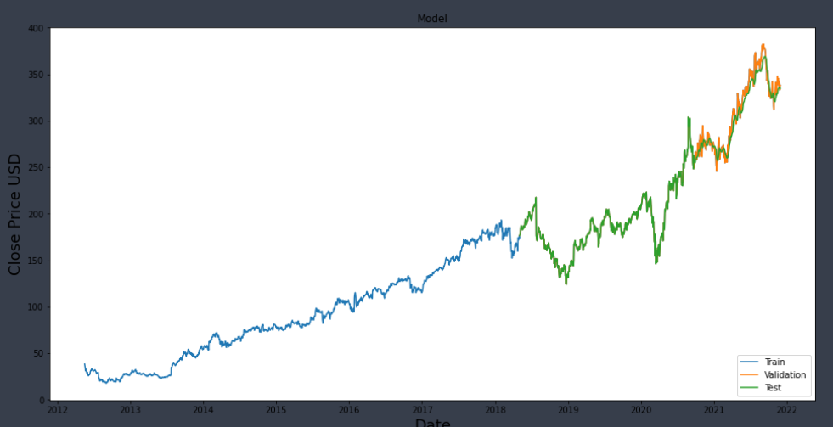

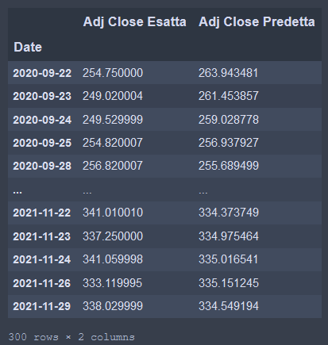

**Apple**

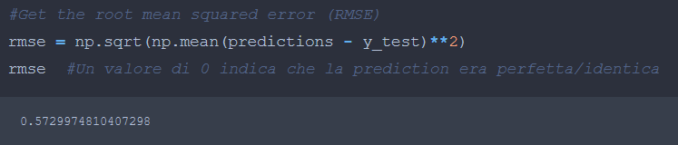

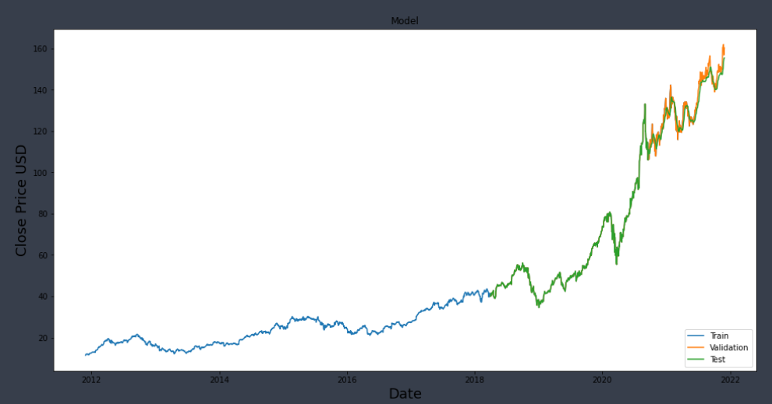

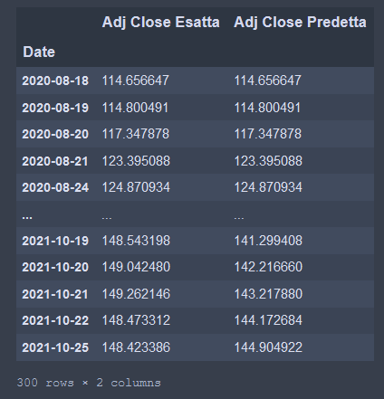

**Tesla**

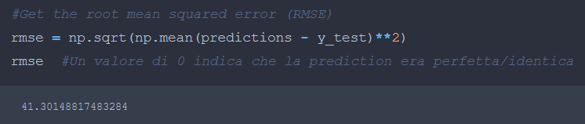

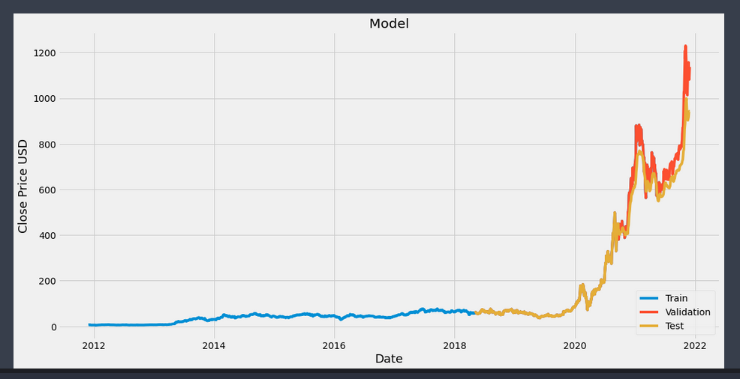

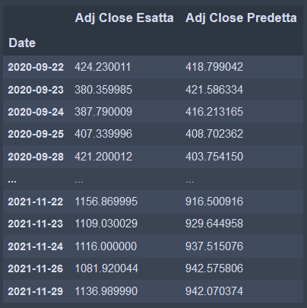

**Ford**

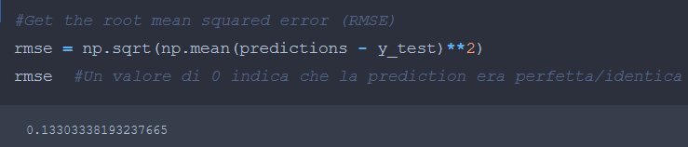

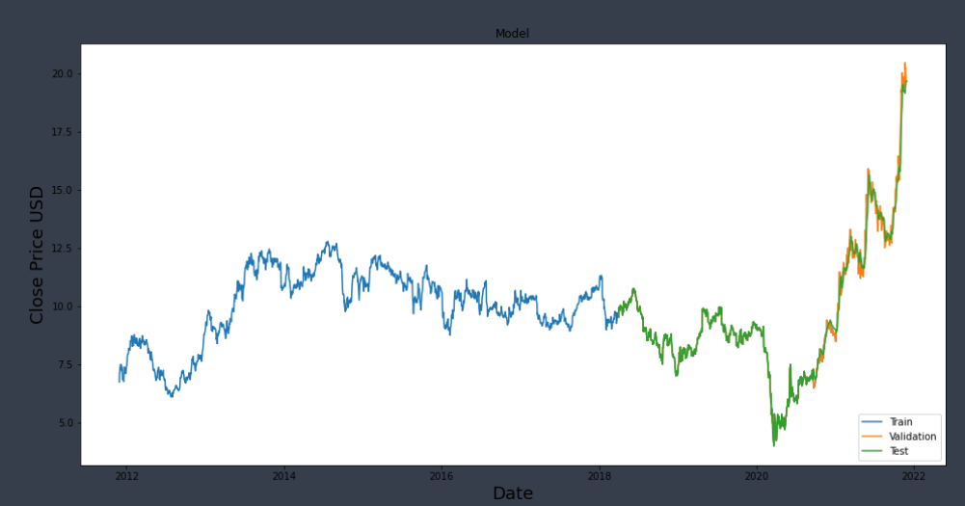

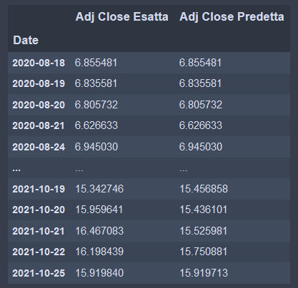

**Novavax**

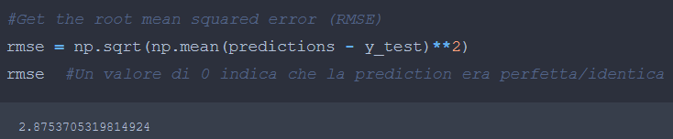

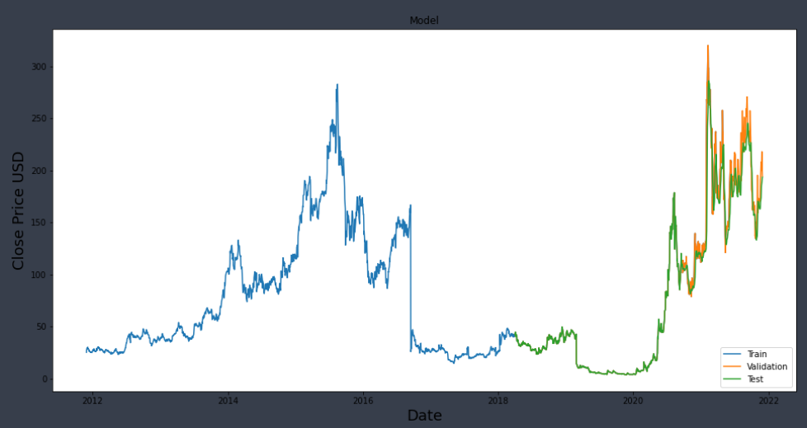

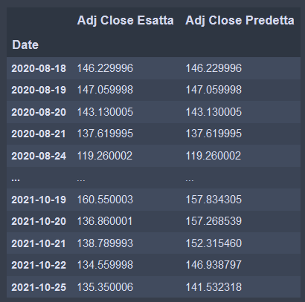

**Viatris**

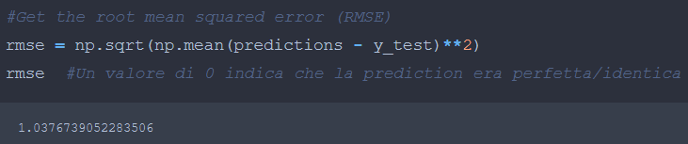

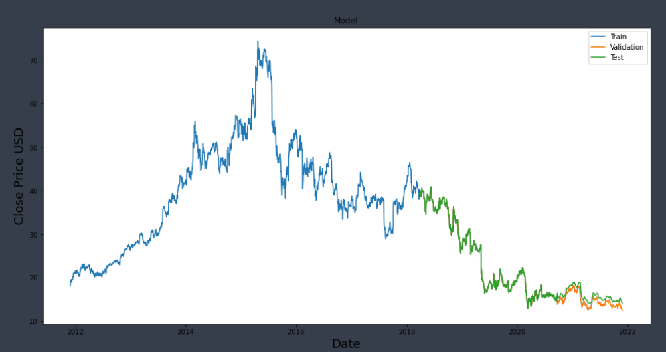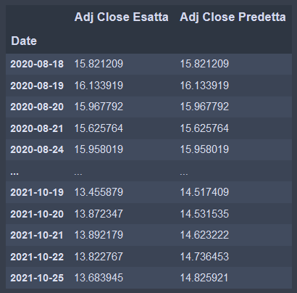

**\_\_\_\_\_\_\_\_\_\_\_\_\_\_\_\_\_\_\_\_\_\_\_\_\_\_\_\_\_\_\_\_\_\_\_\_\_\_\_\_\_\_\_\_\_\_\_\_\_\_\_\_\_\_\_\_\_\_\_\_\_\_\_\_\_\_\_\_\_\_\_\_\_\_\_\_\_\_\_\_\_\_\_\_\_\_\_**

**Strategie di trading e backtesting**

1. Costruire una strategia di trading basata su un algoritmo a scelta che segnali l’acquisto o la vendita di un titolo o indice di borsa e farne il backtesting.

Per effettuare la strategia viene utilizzata il MACD (Moving Average Convergence Divergence), il quale è un indice che indica il momentum che segue il trend che mostra la relazione tra due MA (moving averages) del prezzo di una security. L’indice viene calcolato sottraendo 26-period EMA (exponential moving average) dai 12-period EMA. Il risultato della MACD è una MACD Line. Un periodo di 9 giorni EMA della MACD chiamata “signal line” viene successivamente “graficata” sopra alla MACD line, che funziona da *trigger* per indicare quando comprare o vendere un’azione. Gli investitori potrebbero acquistare la security quando la MACD incrocia al di sotto la signal line e vendere nel caso contrario.

**Backtesting:** è un metodo generale per vedere quanto una strategia o modello “vada bene”. Il backtesting valuta la fattibilità di una strategia di trading scoprendo come si svilupperebbe utilizzando i dati storici. Se il backtesting funziona, i trader e gli analisti potrebbero avere la fiducia necessaria per utilizzarlo in futuro.

**Reference**: <https://www.youtube.com/watch?v=kz_NJERCgm8>

<https://medium.com/codex/algorithmic-trading-with-macd-in-python-1c2769a6ad1b>

**Apple**

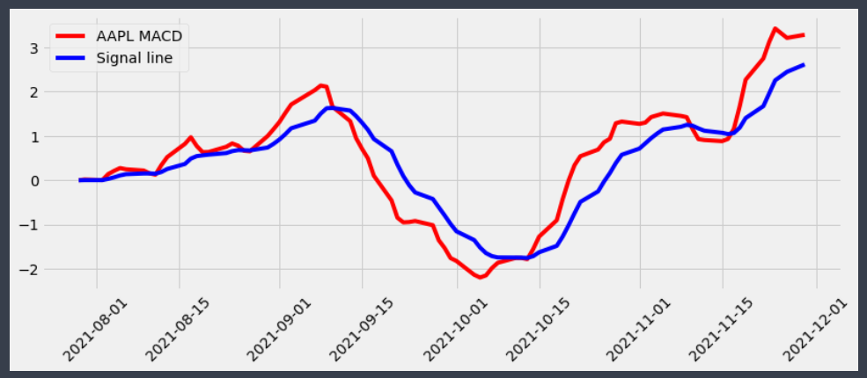

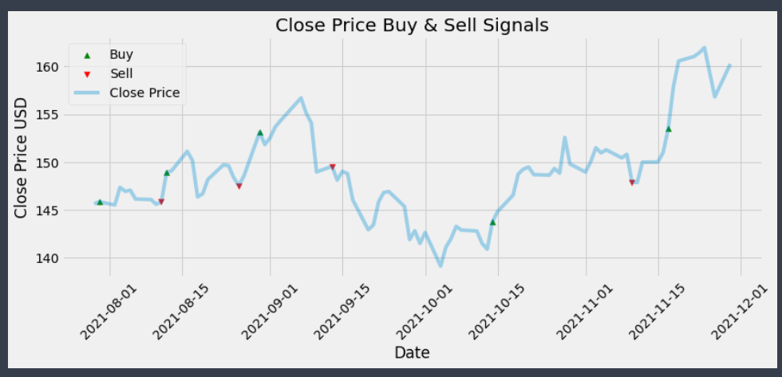

Il grafico derivante dalla strategia è corretto, effettivamente porterebbe ad un profitto ma esso non sarà ottimale, ad esempio sarebbe stato ottimale acquistare nel 01/10/2021 e vendere all'incirca a fine periodo tra 15/11/2021 e 01/12/2021

*Backtesting*



**Meta**

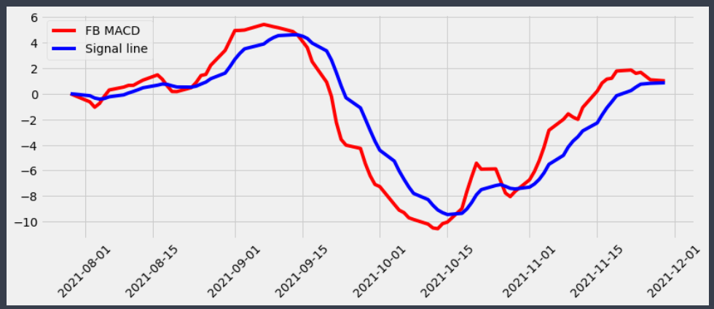

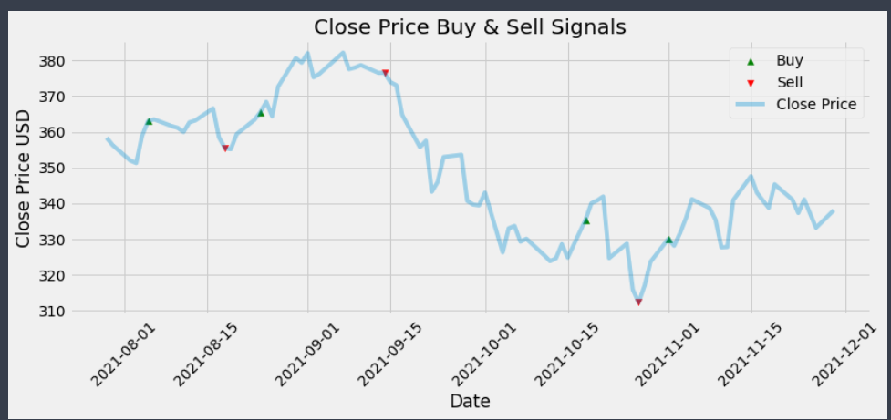

Il grafico derivante dalla strategia porterebbe ad una perdita o al limite guardando il grafico a contenere la perdita, visto che comunque sembrerebbe che si accorga abbastanza presto che l’azione acquistata stia scendendo di valore e ne propone la vendita.

*Backtesting*



**Tesla**

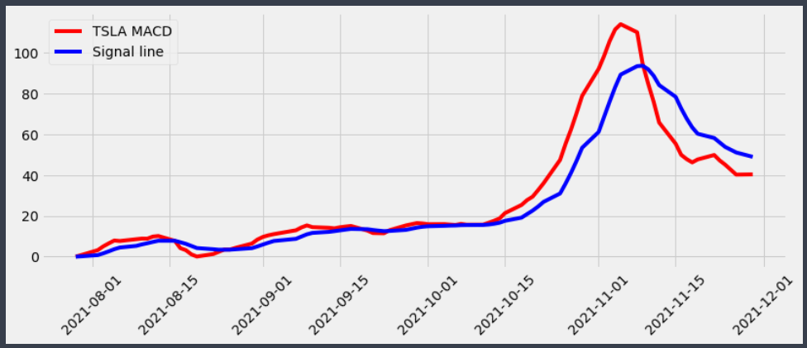

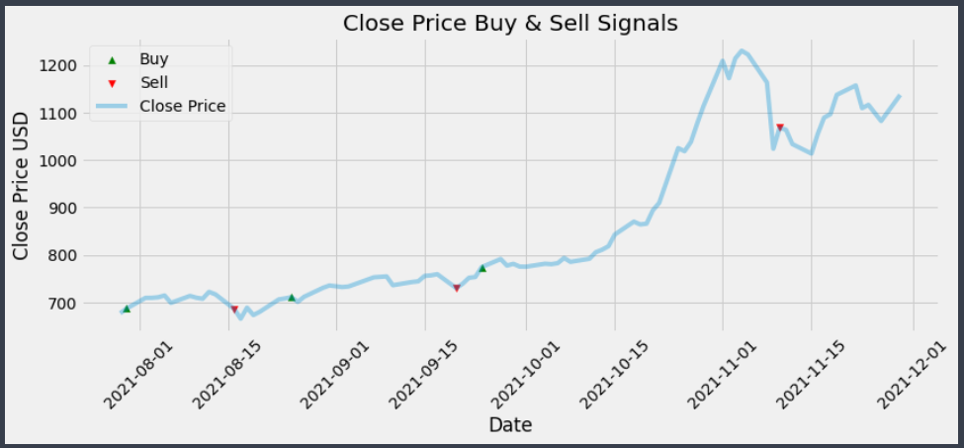

Il grafico derivante dalla strategia è corretto, effettivamente porterebbe ad un profitto ma esso non sarà ottimale, ad esempio sarebbe stato ottimale acquistare il 15/08/2021 holdare e vendere il 01/11/2021.

*Backtesting*



**Ford**

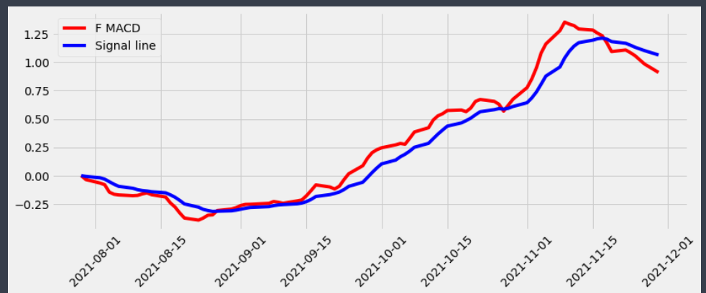

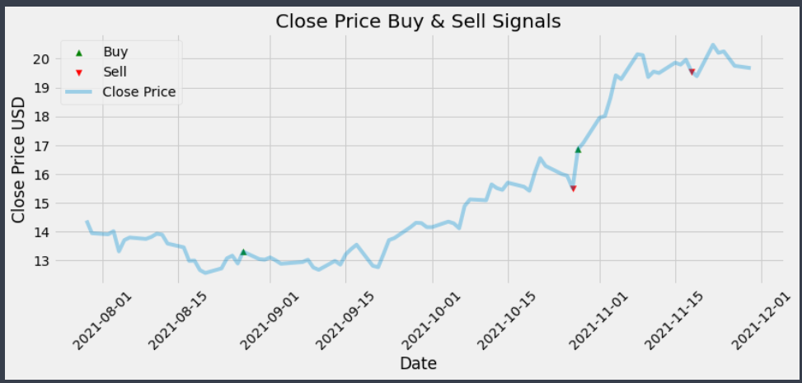

Il grafico derivante dalla strategia è corretto, effettivamente porterebbe ad un profitto ma esso non sarà ottimale, ad esempio sarebbe stato ottimale acquistare il 15/08/2021 holdare e vendere verso fine novembre 2021.

*Backtesting*



**Viatris**

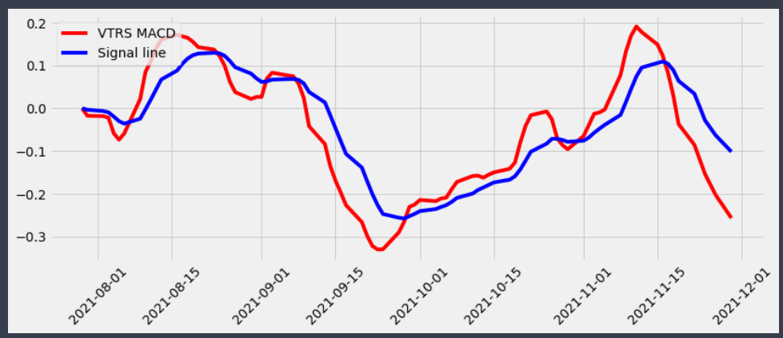

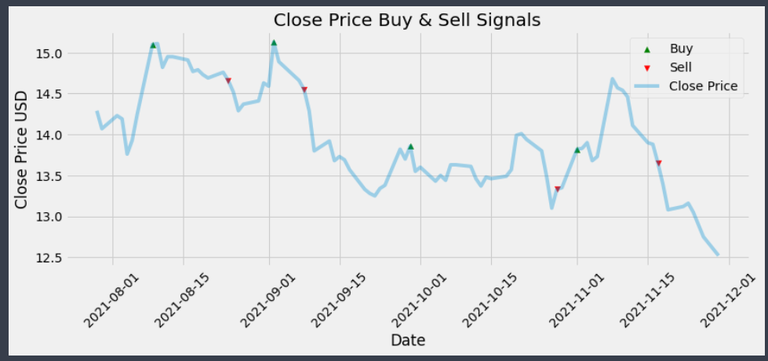

Il grafico derivante dalla strategia porterebbe ad una perdita o al limite guardando il grafico a contenere la perdita, visto che comunque sembrerebbe che si accorga abbastanza presto che l’azione acquistata stia scendendo di valore e ne propone la vendita.

*Backtesting*



**Novavax**

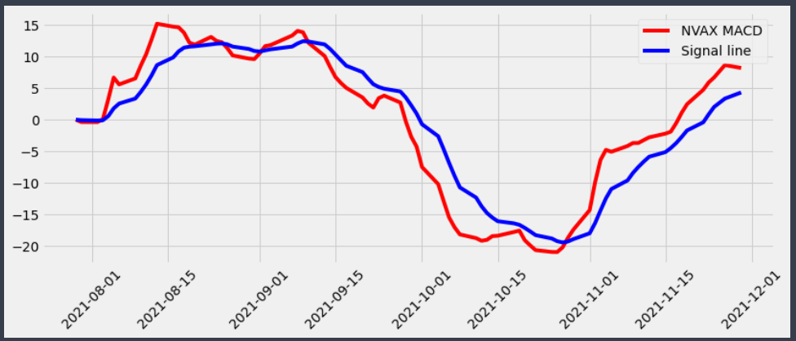

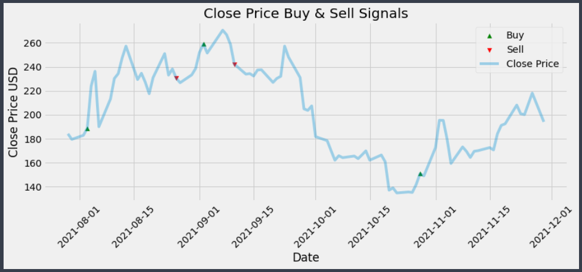

Il grafico derivante dalla strategia è corretto, effettivamente porterebbe ad un profitto ma esso non sarà ottimale, ad esempio sarebbe stato ottimale acquistare il 15/10/2021 e vendere verso fine novembre 2021.

*Backtesting*



La previsione che ha reso meglio è stata quella per le azioni di Tesla, con un profitto percentuale derivante dall’adottamento della strategia del 47%; mentre quella che ha reso peggio e che ha portato ad un profitto negativo finale, quindi ad una perdita, è stata quella adottata per le azioni di Viatris, con un profitto percentuale del -7%.

**\_\_\_\_\_\_\_\_\_\_\_\_\_\_\_\_\_\_\_\_\_\_\_\_\_\_\_\_\_\_\_\_\_\_\_\_\_\_\_\_\_\_\_\_\_\_\_\_\_\_\_\_\_\_\_\_\_\_\_\_\_\_\_\_\_\_\_\_\_\_\_\_\_\_\_\_\_\_\_\_\_\_\_\_\_\_\_**

**CAPM**

a/b. Calcolare il beta di ciasun titolo rispetto al mercato e Calcolare l’esposizione di ciascun titolo ai fattori di rischio Fama-French.

**CAPM (Capital Asset Pricing Model):** descrive la relazione tra il rischio e l’eccesso di ritorno degli assets, in particolare delle azioni. E’ utilizzato per dare un prezzo ai titoli rischiosi e generare rendimenti attesi per azione avendo il rischio di tale asset e il costo del capitale.

Il modello **Fama-French** è uno dei modelli multi-fattori che è ampiamente usato sia in ambito aziendale che accademico per stimare l’eccesso di ritorno nell’investimento di un asset. E’ un’estensione di CAPM (Capital Asset Pricing Model) andando ad aggiungere due fattori addizionali oltre al MKT quando stimiamo l’eccesso di ritorno di un asset. I 3 fattori che consideriamo sono:

* MKT (Market factor): l’eccesso di ritorno del mercato
* SMB(Size factor): l’eccesso di ritorno con capitale di mercato basso rispetto a quello con capitale di mercato alto
* HML(Value Factor): l’eccesso di ritorno del valore delle azioni rispetto alla loro crescita.

Il modello Fama-French è molto conosciuto come “stock market benchmark” per valutare le performance di un investimento.

**Reference:** <https://medium.com/the-handbook-of-coding-in-finance/estimating-stock-returns-with-fama-french-three-factor-model-in-python-1a98e3936859>

**Apple**

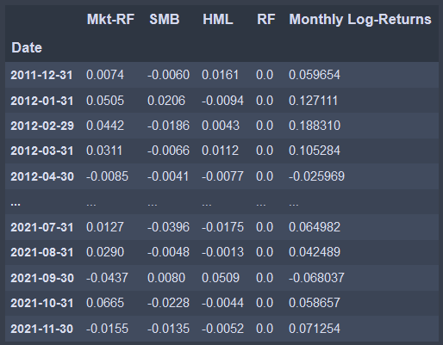

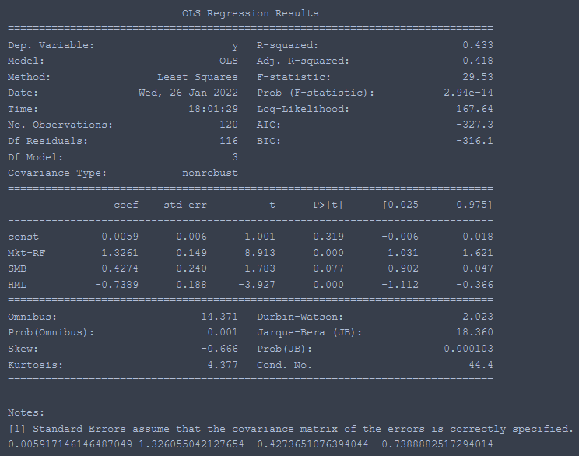

I valori di beta sono rispettivamente: b1 = 1.33, b2 = - 0.43 e b3= - 0.74

*Utilizziamo i valori di Beta*



Il risultato ci mostra che il ritorno atteso annuale è del 7,5% basato sul modello Fama-French Three-Factor.

**Meta**

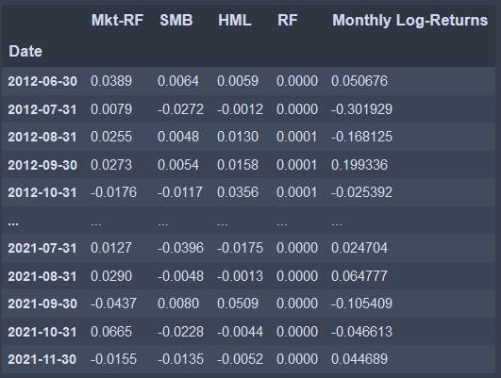

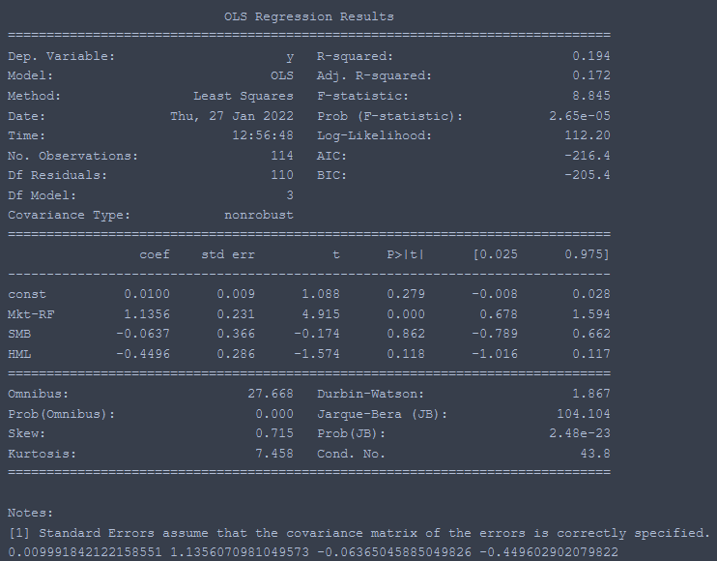

I valori di beta sono rispettivamente: b1 = 1.14, b2 = - 0.06 e b3= - 0.45

*Utilizziamo i valori di Beta*



Il risultato ci mostra che il ritorno atteso annuale è del 8% basato sul modello Fama-French Three-Factor.

**Tesla**

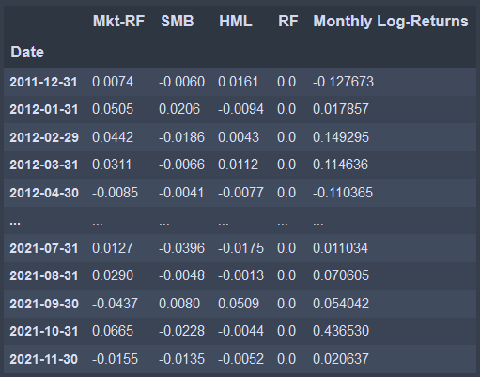

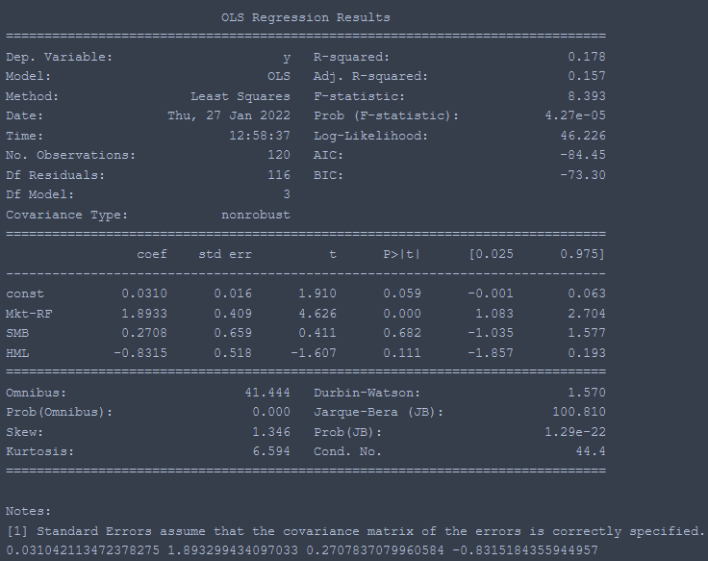

I valori di beta sono rispettivamente: b1 = 1.90, b2 = 0.27 e b3= - 0.83

*Utilizziamo i valori di Beta*



Il risultato ci mostra che il ritorno atteso annuale è del 13% basato sul modello Fama-French Three-Factor.

**Ford**

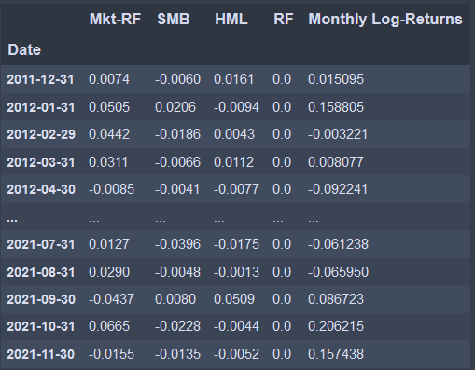

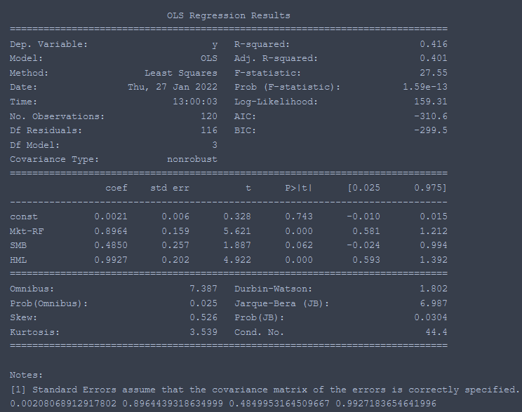

I valori di beta sono rispettivamente: b1 = 0.90, b2 = 0.49 e b3= 1.00

*Utilizziamo i valori di Beta*



Il risultato ci mostra che il ritorno atteso annuale è del 13% basato sul modello Fama-French Three-Factor.

**Viatris**

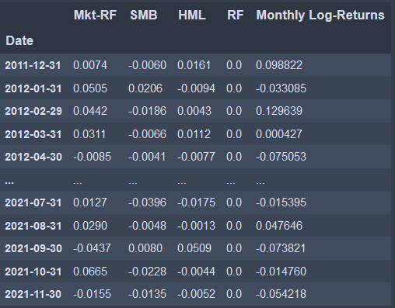

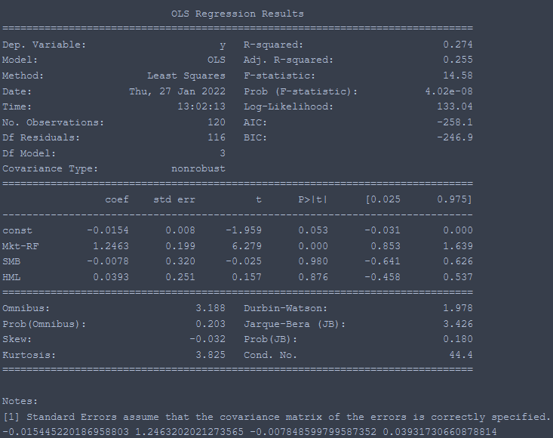

I valori di beta sono rispettivamente: b1 = 1.25, b2 = -0.008 e b3= 0.04

*Utilizziamo i valori di Beta*



Il risultato ci mostra che il ritorno atteso annuale è del 11% basato sul modello Fama-French Three-Factor.

**Novavax**

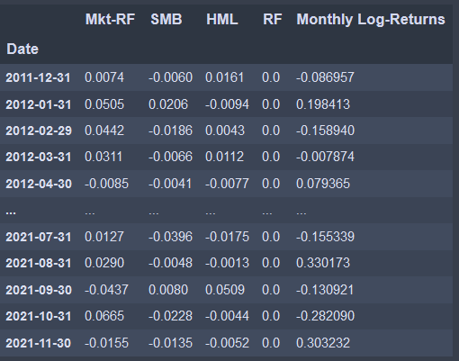

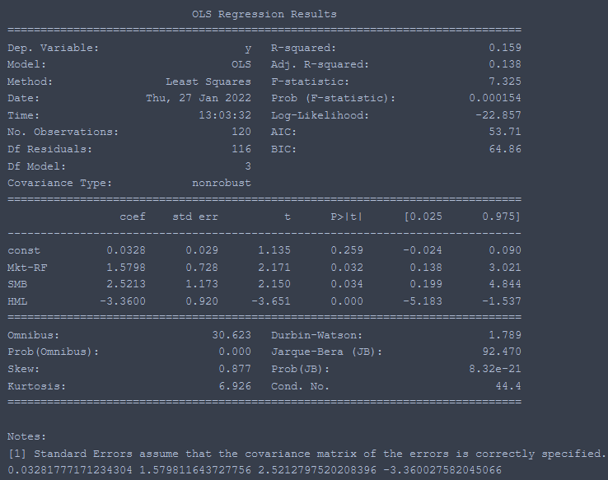

I valori di beta sono rispettivamente: b1 = 1.58, b2 = 2.52 e b3= - 3.36

*Utilizziamo i valori di Beta*



Il risultato ci mostra che il ritorno atteso annuale è del 6,2% basato sul modello Fama-French Three-Factor.

**\_\_\_\_\_\_\_\_\_\_\_\_\_\_\_\_\_\_\_\_\_\_\_\_\_\_\_\_\_\_\_\_\_\_\_\_\_\_\_\_\_\_\_\_\_\_\_\_\_\_\_\_\_\_\_\_\_\_\_\_\_\_\_\_\_\_\_\_\_\_\_\_\_\_\_\_\_\_\_\_\_\_\_\_\_\_\_**

**Costruzione di portafoglio ottimale considernado i primi 108 mesi (9 anni)**

**Portfolio Optimization** è il processo per identificare il miglior possibile portafoglio da un set di portafogli. Ma come definiamo il miglior portafoglio? --> *Modern Portoflio Theory*

**Modern Portfolio Theory (Markowitz):** l’investitore massimizza il ritorno atteso minimizzando il rischio. L’obiettivo seguendo questa teoria, è di selezionare un livello di rischio con il quale l’investitore si trova “a suo agio”. Poi trovare un portafoglio che massimizzi il ritorno in base al livello di rischio scelto.

Per trovare tale portafoglio faremo uso della variabile **Sharpe Ratio**, il quale aiuta gli investitori a capire il ritorno del portafoglio in base al livello di rischio.



*Dove:*

Rp = ritorno del portafoglio

Rf: risk free rate

Op: deviazione standard del portafoglio

Più è alto lo Sharpe Ratio migliore sarà il ritorno del portafoglio in base al livello di rischio. Step che seguiranno:

* Portafoglio consistente in 6 azioni (*quelle scelte ed utilizzate fino ad ora*)
* Genereremo 2000 portafogli casuali (*con pesi differenti*)
* Calcoleremo i ritorni, rischio e Sharpe Ratio per ciascuno di essi
* Scopriremo quale sarà il portafoglio con ritorno maggiore, rischio minore e maggiore Sharpe Ratio

**Portafoglio Reale** *(Apple/Meta/Tesla/Ford/Viatris/Novavax)*

*Ritorni logaritmici*

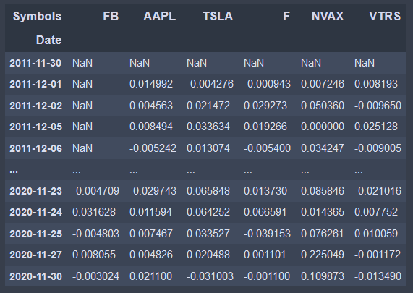

*Calcoliamo ritorni, rischio e Sharpe Ration per ogni portafoglio (2000 totali) con pesi randomici*

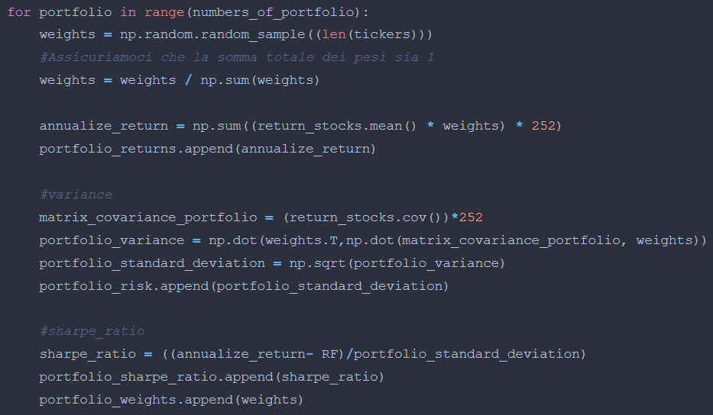

*Grafico Risultante*

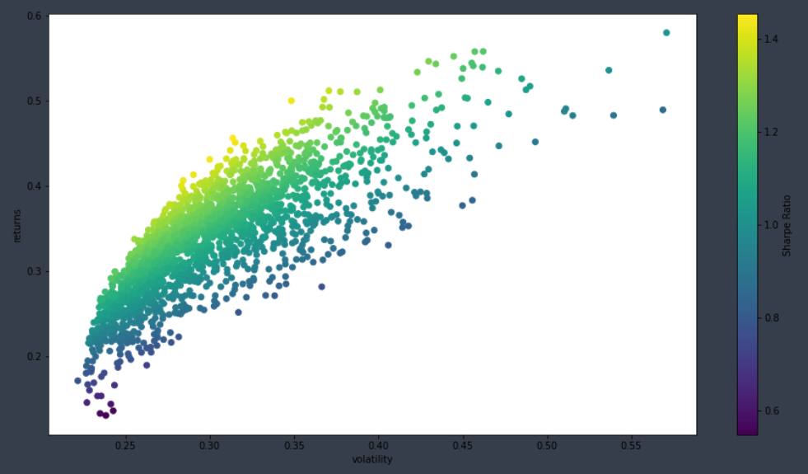

Nel grafo sopra riportato, ciascun punto rappresenta un portafoglio. Possiamo vedere come i portafogli con *Sharpe Ratio* maggiore vengono mostrati in giallo e sono preferibili rispetto agli altri poichè offrono maggiori ritorni con rischio ridotto.

*Ma come possiamo trovare il miglior portafoglio con Sharpe Ratio maggiore? E quello con ritorno maggiore e rischio minore?*

*Creiamo un DataFrame con i portafogli e i loro valori metrici*

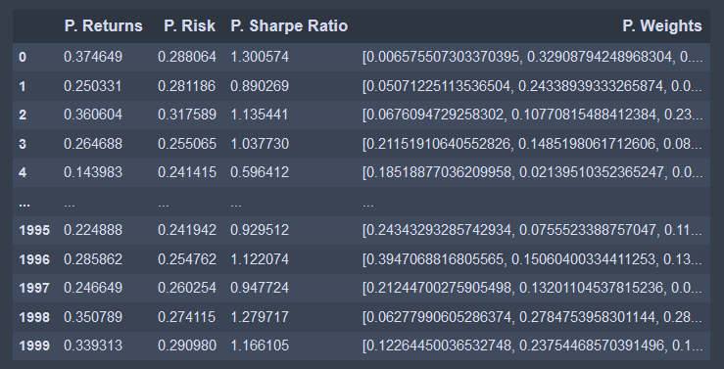

Guardando il DataFrame possiamo vedere come ciascuna riga rappresenta un portafoglio. Ad esempio, la riga 0 contiene un portafoglio con pesi 16% in Meta, 22% in Apple etc. . Ora troviamo quale di questi ha i ritorni più alto, Sharpe Ratio più alto e rischio minore.

*Portafoglio con Sharpe Ratio maggiore*

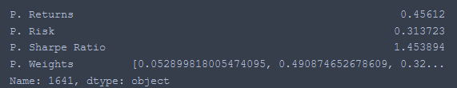

*Portafoglio con rischio minore*

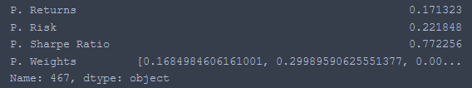

*Portafoglio con ritorno maggiore*

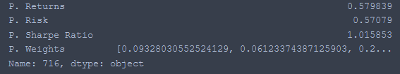

**Portafoglio con ritorni attesi simulazione punto 3***(Apple/Meta/Tesla/Ford/Viatris/Novavax)*

**\_\_\_\_\_\_\_\_\_\_\_\_\_\_\_\_\_\_\_\_\_\_\_\_\_\_\_\_\_\_\_\_\_\_\_\_\_\_\_\_\_\_\_\_\_\_\_\_\_\_\_\_\_\_\_\_\_\_\_\_\_\_\_\_\_\_\_\_\_\_\_\_\_\_\_\_\_\_\_\_\_\_\_\_\_\_\_**

**Fine**